Министерство образования Республики Беларусь

Учреждение образования

БЕЛОРУССКИЙ ГОСУДАРСТВЕННЫЙ УНИВЕРСИТЕТ   
ИНФОРМАТИКИ И РАДИОЭЛЕКТРОНИКИ

Факультет компьютерного проектирования

Кафедра проектирования информационно-компьютерных систем

Дисциплина: Технология разработки программного обеспечения

**ПОЯСНИТЕЛЬНАЯ ЗАПИСКА**

к курсовой работе

на тему

**Разработка программы учета сведений о**

**пациентах медицинского центра**

Студент:

гр.­­­­­ 113802 Разумов Д.А.

Руководитель:

к.т.н. Кабариха В.А.

Минск 2022

# Содержание

Содержание 2

1 Требования к программе 3

1.1 Исходные требования к курсово работе 3

1.2 Функциональные требования 3

1.3 Требования к програмнной реализации 7

2 Конструирование программы 9

2.1 Разработка структуры программы 9

2.2 Выбор способа организации данных 9

2.3 Разработка перечня пользовательских функций программы 11

3 Разработка алгоритмов работы программы 18

3.1 Алгоритм функции main 18

3.2 Алгоритм функции surnamePatientsEdit 18

3.3 Алгоритм функции deletePatient 18

4 Описание работы программы 19

4.1 Вход в программу 17

4.2 Модуль главного администратора 20

4.3 Модуль администратора 30

4.4 Модуль пользователя 37

4.5 Исключительные ситуации 38

Приложение А (обязательное) Модульная структура программы 46

Приложение Б (обязательное) Алгоритм функции main 47

Приложение В (обязательное) Алгоритм функции surnamePatientsEdit 48

Приложение Г (обязательное) Алгоритм функции deletePatient 49

Приложение Д (обязательное) Листинг кода с комментариями 50

# Требования к программе

Разработать программу учета сведений о пациентах медицинского центра.

Сведения о пациентах медицинского центра содержат: Ф.И.О. пациента, гендерный пол, дату рождения, место жительства (город), контактный телефон, диагноз.

Вывести иногородних пациентов.

Индивидуальное задание: вывести список пациентов старше х лет, у которых диагноз у (х, у вводятся с клавиатуры).

Реализовать авторизацию для входа в систему, функционал администратора и функционал пользователя, как минимум три вида поиска, как минимум три вида сортировки.

## 1.1 Исходные требования к курсовой работе

1. Язык программирования С++.
2. Среда разработки Microsoft Visual Studio версии 2010 и выше.
3. Вид приложения – консольное.
4. Парадигма программирования – процедурная.
5. Способ организации данных – структуры.
6. Способ хранения данных – текстовые файлы.
7. Каждая логически завершенная задача программы должна быть реализована в виде функции.
8. К защите курсовой работы предоставляются: консольное приложение и пояснительная записка.
9. Текст пояснительной записки оформляется в соответствии со стандартом предприятия «СТП 01–2017».

## 1.2 Функциональные требования к курсовой работе

В начале программы осуществляется чтение информации из файлов в массивы, далее все операции с данными производятся посредством массивов, однако при каждом изменении информации дополнительно происходит запись информации из массива в файл.

Первым этапом работы программы является авторизация – предоставление прав доступа. В рамках данного этапа необходимо считать данные из файла, содержащего учетные записи пользователей следующего вида:

* login;
* hash;
* salt;
* role;
* access.

После ввода пользователем своих персональных данных (логина и пароля) и сверки с данными, находящимися в файле учетных записей, необходимо предусмотреть возможность входа в качестве главного администратора (role = “mainAdmin”), или в качестве администратора (role = “admin”), или в качестве пользователя (role = “user”).

Если файла с учетными записями не существует, то необходимо его программно создать и сделать учетную запись главного администратора.

Регистрация новых пользователей осуществляется самим пользователем путем ввода желаемых логина и пароля, и ожидания подтверждения администратором новой учетной записи или главным администратором при редактировании учетной записи. Для реализации этого способа в структуре учетных записей аккаунтов предусмотрено поле access. По умолчанию access = 0 при попытке зарегистрироваться; далее администратор при подтверждении заявки меняет значение на access = 1 и тем самым подтверждает новую учетную запись; пользователь может осуществить вход в систему. Также реализована проверка новых учетных записей на уникальность логина.

По соображениям безопасности пароли учетных записей за хешированы. Выполнено двойное хеширование пароля с солью (соль – случайная строка, специально сгенерированная для данной учетной записи). И соль, и результат применения хеш-функции к паролю с солью храниться в файле с учетными записями.

Вторым этапом работы программы является собственно работа с данными, которая становится доступной только после прохождения авторизации. Данные хранятся в отдельном файле пациентов.

Для работы с данными должны быть предусмотрены три функциональных модуля: модуль главного администратора, модуль администратора и модуль пользователя.

Допускается создавать несколько учетных записей администраторов, только в том случаем, если главный администратор существующей учетной записи меняет role = “admin” вручную.

Создание учетной записи главного администратора возможно только один раз, и при удалении учетных записей запрещено удаление главным администратором собственной учетной записи (иначе дальнейшее функционирование программы с участием главного администратора будет невозможно).

Модуль главного администратора включает следующие подмодули (с указанием функциональных возможностей):

1. Работа с учетными записями:

* Просмотр всех учетных записей;
* Редактирование учетных записей:

1. изменение логина;
2. изменение роли;
3. изменение доступа;

* Удаление учётной записи;

1. Обработка данных пациентов:

* Просмотр информации обо всех пациентах;
* Просмотр информации обо всех иногородних пациентах.
* Поиск:

1. поиск по фамилии;
2. поиск по имени;
3. поиск по диагнозу;
4. поиск по месту жительства;

* Сортировка:

1. сортировка по фамилии;
2. сортировка по имени;
3. сортировка по диагнозу;
4. сортировка по месту жительства;

* Фильтрация:

1. фильтрация по гендерному полу;
2. фильтрация по возрасту и диагнозу;
3. Изменение собственного пароля.

Модуль администратора включает следующие подмодули (с указанием функциональных возможностей):

1. Работа с данными пациентов:

* Просмотр всех пациентов;
* Добавление нового пациента;
* Удаление пациентов;
* Редактирование данных пациентов:

1. редактирование фамилии;
2. редактирование имени;
3. редактирование отчества;
4. изменение гендерного пола у пациента;
5. редактирование даты рождения;
6. редактирование места жительства;
7. редактирование диагноза;
8. Работа с учетными записями:

* Просмотр всех учетных записей;
* Одобрение заявок на регистрацию;
* Блокировка существующих заявок;

1. Обработка данных пациентов:

* Просмотр информации обо всех пациентах;
* Просмотр информации обо всех иногородних пациентах.
* Поиск:

1. поиск по фамилии;
2. поиск по имени;
3. поиск по диагнозу;
4. поиск по месту жительства;

* Сортировка:

1. сортировка по фамилии;
2. сортировка по имени;
3. сортировка по диагнозу;
4. сортировка по месту жительства;

* Фильтрация:

1. фильтрация по гендерному полу;
2. фильтрация по возрасту и диагнозу;
3. Изменение собственного пароля.

Модуль пользователя включает подмодуль работы с данными со следующими функциональными возможностями:

1. Просмотр информации обо всех пациентах;
2. Просмотр информации обо всех иногородних пациентах;
3. Поиск:

* поиск по фамилии;
* поиск по имени;
* поиск по диагнозу;
* поиск по месту жительства;

1. Сортировка:

* сортировка по фамилии;
* сортировка по имени;
* сортировка по диагнозу;
* сортировка по месту жительства;

1. Фильтрация:

* фильтрация по гендерному полу;
* фильтрация по месту жительства;

1. Изменение собственного пароля;

Для реализации перечисленных модулей/подмодулей необходимо создавать меню с соответствующими пунктами.

Предусмотреть:

1. Обработку исключительных ситуаций:
   * введенные пользователем данные не соответствуют формату поля (символы в числовом поле и т.д.);
   * файла с данными для чтения не существует;
   * пользователь с таким именем уже существует;
   * ничего не найдено по результатам поиска;
   * номер удаляемой записи, выбор действия, номер редактирования записи и т.д. выходит за пределы массива.
   * введенные данные пользователем нелогичны (отрицательная цена, несуществующий возраст и т.д.);
2. Возможность возврата назад (навигация);
3. Запрос на подтверждение удаления вида «Вы действительно хотите удалить файл (запись)?»;
4. Обратная связь с пользователем, вывод сообщения об успешности удаления/добавления/редактирования записи.

## 1.3 Требования к программной реализации

1. Все переменные и константы должны иметь осмысленные имена в рамках тематики варианта к курсовой работе. Переменным рекомендуется присваивать имена, состоящие из букв нижнего регистра; для формирования составного имени используется нижнее подчеркивание (например, number_of_students) или “верблюжья аннотация”. Константам рекомендуется присваивать имена, состоящие из букв верхнего регистра (например, SIZE_ARR_OF_ACCOUNTS).
2. Имена функций должны быть осмысленными и строится по принципу «глагол + существительное». Если функция выполняет какую-либо проверку и возвращает результат типа bool, то ее название должно начинаться с глагола is (например, isFileExist, isUnicLogin).
3. Не допускается использование оператора прерывания goto.
4. Код не должен содержать неименованных числовых констант (так называемых «магических» чисел), неименованных строковых констант (например, имен файлов и др.). Подобного рода информацию следует выносить в глобальные переменные с атрибутом const. По правилам хорошего стиля программирования тексты всех информационных сообщений, выводимых пользователю в ответ на его действия, также оформляются как константы.
5. Код необходимо комментировать (как минимум в части нетривиальной логики).
6. Код не должен дублироваться – для этого существуют методы и функции.
7. Одна функция решает только одну задачу (например, не допускается в одной функции считывать данные из файла и выводить их на консоль – это две разные функции). При этом внутри функции возможен вызов других функций.
8. Выполнение операций чтения/записи/ в файл должно быть сведено к минимуму (т.е. после однократной выгрузки данных из файла в массив дальнейшая работа ведется с этим массивом, а не происходит многократное считывание данных из файла в каждой функции).
9. Следует избегать длинных функций и глубокой вложенности: текст функции должен умещаться на один экран, а вложенность блоков и операторов должна быть не более трёх.
10. Следует избегать длинных функций: текст функции должен умещаться на один экран (размер текста не должен превышать 25-50 строк).
11. Минимизировать область видимости переменной, сделав ее как можно более локальной.
12. Следует выносить код логически независимых модулей в отдельные .cpp файлы и подключать их с помощью заголовочных .h файлов.

# Конструирование программы

Реализация программы будет осуществляться на языке С++ в IDE-среде Microsoft Visual Studio 2019. Программа будет компилироваться и использоваться в операционных системах семейства Microsoft Windows версии 7 и выше.

## 2.1 Разработка структуры программы

Согласно требованиям к программе, необходимо наличие исполняемой программы, которая работает с файлом пользователей accounts и файлом пациентов patients. Следовательно, с точки зрения верхней архитектуры программы, можно выделить два основных модуля: модуль работы с массивом пациентов patients и модуль работы с массивом учетных записей accounts.

В приложении А показана модульная структура программы.

Функция авторизации пользователя заключается в проверке существования в файле учетных записей введённого логина и соответствующего ему пароля, а также наличие доступа для данной учетной записи. Также авторизация пользователя подразумевает получение его роли из файла и предоставление ему соответствующего функционала (функционала пользователя, или функционала администратора, или функционала главного администратора).

После успешной авторизации пользователя создаётся пользовательская сессия с соответствующими привилегиями, согласно роли пользователя. Сессия главного администратора имеет доступ только к модулю управления файлом аккаунтов, сессия администратора имеет доступ к модулям управления обоими файлами, а сессия пользователя, в свою очередь, имеет доступ только к модулю управления массивом пациентов (только обработка информации).

## 2.2 Выбор способа организации данных

Для представления в программе объекта аккаунтов вводится структура account, содержащая login, hash, salt, access и role аккаунта.

* hash - осуществляет преобразование массива входных данных произвольной длины (64 символа) в выходную битовую строку установленной длины, выполненную определённым алгоритмом.
* salt - строка данных (16 символов), которая передаётся хеш-функции вместе с входным массивом данных для вычисления хэша.
* login - персональное имя для входа в программу
* access - доступ аккаунта, если “0” – у данного аккаунта доступа нет, он не может войти в программу, если “1” – у данного аккаунта есть доступ и при правильной авторизации (ввода логина и пароля) он может войти в систему.
* role - роль аккаунта. В зависимости от роли выбирается определенный функционал для данного пользователя: 1) “user” - имеет доступ только к модулю управления массивом пациентов (только обработка информации); 2) “admin” - имеет полный доступ к модулю управления массивом пациентов и к массиву учетных записей (изменение доступа и просмотр учетных записей); 3) “mainAdmin” - главный администратор имеет доступ к модулю управления файлом учетных записей accounts и к обработке информации из массива пациентов patients.

Для представления в программе данных о пациентах вводится структура dataPatients, содержащая surname, name, patronymic, phoneNumber, diagnosis, town, gender и подструктуру dataOfBirth, содержащую day, month, year:

* surname – фамилия пациента.
* name – имя пациента.
* patronymic – отчество пациента.
* gender – гендерный пол пациента.
* diagnosis - диагноз пациента.
* town – место жительство пациента.
* phoneNumber – номер телефона пациента.
* подструктура dataOfBirth – дата рождения пациента: day – день рождения, month – месяц рождения, year – год рождения.

Программа обслуживает данные, хранимые в двух файлах: файле учетных записей accounts и файле пациентов patients. На рисунке 1 показано хранение учетных записей в файле accounts. На рисунке 2 показано хранение данных пациентов в файле patients.

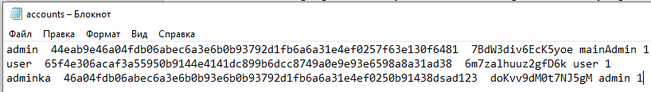

Рисунок 1 –Хранение учетных записей в файле accounts

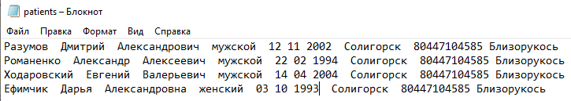

Рисунок 2 – Хранение данных пациентов в файле patients

В качестве способа объединения входных данных используются динамически создаваемые массивы:

* для структуры account используется массив accounts, а количество учетных записей в массиве обозначается переменной amountOfAccounts;
* для структуры dataPatients используется массив patients, а количество пациентов в массиве обозначается переменной amountOfPatients;

Для хранения текстовых данных выбрана кодировка ANSI.

## 2.3 Разработка перечня пользовательских функций программы

**Выход из программы –** функция выхода из программы, при выборе этой функции, пользователю поступает запрос на подтверждение действия в случае подтверждения действия программа закрывается.

**Регистрация –** функция регистрации, пользователь вводит желаемый логин и пароль и при корректно введенных данных, по умолчанию присваивается введенный логин, хешируется пароль, предоставляется роль пользователя без доступа. Далее происходит ожидание подтверждения заявки от администратора или главного администратора. Заявка вноситься в массив accounts и храниться в файле с учетными записями, до тех пор, пока ее не удалит главный администратор. В случае подтверждения администратором заявки или редактирования учетной записи главным администратором, пользователь получает доступ для пользования программой в функционале пользователя.

**Авторизация –** функция авторизации заключается в проверке существования в файле аккаунтов введённого логина и соответствующего ему пароля (хеша). Также авторизация подразумевает получение роли из файла и при наличии доступа (access = “1”) у данной учетной записи предоставляется ему соответствующий функционал (функционал пользователя, функционал администратора, или функционал главного администратора). В случае некорректно введённых данных, либо же данных не имеющих доступа, вход в программу не возможен, пользователю предоставляется попытка повторного ввода либо же возврат в главное меню.

**Модуль пользователя** (предоставляется меню возможного функционала для пользователя)**:**

* **Просмотр всех пациентов –** пользователь может просмотреть данные обо всех пациентах (Ф.И.О пациента, гендерный пол, дату рождения, диагноз, место жительства, номер телефона).
* **Просмотр информации об иногородних пациентах –** пользователь может просмотреть данные обо всех иногородних пациентах (Ф.И.О пациента, гендерный пол, дату рождения, диагноз, место жительства, номер телефона) проживающих не в городе Минск.
* **Поиск -** предоставляется меню поиска (**поиск по фамилии пациента, поиск по имени пациента, поиск по месту жительства пациента, поиск по диагнозу пациента),** выбирается вид поиска, вводятся данные, которые необходимо найти, в случае успешного поиска выводиться найденная информация, в случае некорректно введённых данных либо же если данные не найдены, то предлагается выбор на повторный поиск или возврат в главное меню пользователя.
* **Сортировка –** предоставляется меню сортировки (**сортировка по фамилии пациентов, сортировка по имени пациентов, сортировка по месту жительства, сортировка по диагнозу пациентов),** выбирается по какому признаку сортировать данные, затем предоставляется выбор вида сортировки от А до Я, либо от Я до А, либо же вернуться назад в главное меню сортировки, в зависимости от выбора выводиться соответствующая информация.
* **Фильтрация –** предоставляется выбор вида фильтрации (фильтрация по гендерному полу, фильтрация по возрасту и диагнозу):

1. **Фильтрация по гендерному полу –** предоставляется выбор по какому именно гендерному полу произвести фильтрацию мужскому или женскому, и в зависимости от выбора выводятся пациенты данного гендерного пола.
2. **Фильтрация по возрасту и диагнозу –** с клавиатуры вводится возраст и диагноз, при успешном поиске выводится информация о пациентах старше введенного возраста с введенным диагнозом. Если же данные не найдены или введены некорректно предоставляется выбор повторного поиска либо возврат в главное меню пользователя.

* **Изменение пароля –** пользователь может изменить свой пароль. Для этого он вводит желаемый пароль, производится проверка на корректный ввод (на недопустимые символы, длину пароля), происходит запрос на подтверждения действия. В случае согласия, пароль хешируется и перезаписывается в файл и массив accounts, в случае отказа пароль остается прежним.
* **Выход из функционала пользователя –** при подтверждении действия происходит выход из аккаунта пользователя и возврат в главное меню.

**Модуль администратора** (предоставляется меню возможного функционала для администратора)**:**

* **Работа с данными пациентов** (предоставляется меню возможного функционала для работы с данными пациентов):

1. **Просмотр –** администратор может просмотреть данные обо всех пациентах (Ф.И.О. пациента, гендерный пол, дату рождения, диагноз, место жительства, номер телефона).
2. **Добавление –** администратор может добавлять новых пациентов вручную. Вводятся все необходимые данные и проверяются на корректный ввод. В случае корректно введенных данных, поступает запрос на подтверждение действия. В случае подтверждения действия, размер массива patients увеличивается, данные присваиваются в структуру и записываются в файл и массив patients, в случае отказа на добавление размер массива остается прежним и данные не добавляются в массив.
3. **Удаление –** администратор может удалять существующих пациентов. Выводятся все пациенты из массива patients, он выбирает какого именно пациента удалить. Поступает запрос на подтверждения действия, размер массива уменьшается, и данный пациент удаляется из массива и файла patients, в случае отказа на удаление размер массива остается прежним, и выбранный пациент не удаляется.
4. **Редактирование –** выводятся все пациенты из массива patients. Он выбирает данные какого пациента ему нужно отредактировать, выводиться вся информация о выбранном пациенте и меню выбора редактирования:

* **Редактирование фамилии, редактирование имени, редактирование отчества, редактирование места жительства, редактирования даты рождения, редактирование номера телефона, редактирование диагноза –** администратор вводит новые данные. При корректном вводе, предоставляется запрос на подтверждения действия. В случае подтверждения действия данные перезаписываются выбранному пациенту в массив и файл patients, в случае отказа данные не изменяются.
* **Редактирование гендерного пола –** предоставляется запрос на подтверждения действия. В случае подтверждения: при мужском поле происходит замена на женский, при женском поле происходит замена на мужской и данные присваиваются в массив и файл patients, в случае отказа данные не изменяются.

1. **Выход из работы с данными пациентов –** происходит выход из работы с данными пациентов и перенаправление в главное меню администратора.

* **Работа с учетными записями** (предоставляется меню возможного функционала для работы с учетными записями):

1. **Просмотр всех учетных записей –** выводятся данные (логин, доступ, роль) всех учетных записей в массиве accounts.
2. **Подтверждение –** выводятся все учетные записи без доступа (access = “0”). Администратор выбирает какую заявку одобрить, предоставляется запрос на подтверждения действия. В случае подтверждения данной учетной записи присваивается доступ (access = “1”) и изменения перезаписываются в массив и файл accounts и пользователю данной учетной записи предоставляется возможность входа в программу, в случае отказа выбранная учетная запись не активируется.
3. **Блокировка –** выводятся все учетные записи с доступом (access = “1”). Администратор выбирает какую заявку заблокировать и предоставляется запрос на подтверждение действия. В случае подтверждения данная учетная запись блокируется (access = “0”) и изменения перезаписываются в массив и файл accounts, и пользователь с этой учетной записью не может войти в программу, в случае отказа выбранная учетная запись не блокируется.
4. **Выход из работы с учетными записями –** происходит выход из работы с учетными записями и перенаправление в главное меню администратора

**– Обработка информации о пациентах** (предоставляется меню возможного функционала для обработки информации о пациентах)**:**

1. **Просмотр всех пациентов –** администратор может просмотреть данные о всех пациентах (Ф.И.О. пациента, гендерный пол, дату рождения, диагноз, место жительство, номер телефона).
2. **Просмотр информации об иногородних пациентах-** администратор может просмотреть данные о всех иногородних пациентах (Ф.И.О. пациента, гендерный пол, дату рождения, диагноз, место жительство, номер телефона) проживающих не в городе Минск.
3. **Поиск –** предоставляется меню поиска (**поиск по фамилии пациента, поиск по имени пациента, поиск по месту жительства пациента, поиск по диагнозу пациента),** выбирается вид поиска, вводится искомая строка, которую необходимо найти. В случае успешного поиска выводиться найденная информация, в случае некорректно введенных данных либо же если данные не найдены предоставляется выбор выйти из функционала поиска, либо же повторить поиск.
4. **Сортировка –** предоставляется меню сортировки **(сортировка по фамилии пациентов, сортировка по имени пациентов, сортировка по месту жительства пациентов, сортировка по диагнозу пациентов)**, выбирается по какому признаку сортировать данные, затем предоставляется выбор вида сортировки либо от А до Я, либо от Я до А, либо же вернуться назад в главное меню сортировки, в зависимости от выбора выводиться соответствующая информация.
5. **Фильтрация –** предоставляется выбор вида фильтрации (фильтрация по гендерному полу, фильтрация по возрасту и диагнозу).

* **Фильтрация по гендерному полу –** предоставляется выбор по какому именно полу произвести фильтрацию мужскому или женскому, и в зависимости от выбора выводятся пациенты данного гендерного пола.
* **Фильтрация по возрасту и диагнозу –** с клавиатуры вводится возраст и диагноз, при успешном поиске выводиться информация о пациентах старше введенного возраста с введенным диагнозом. Если же данные не найдены или введены некорректно предоставляется выбор повторного поиска либо вернуться назад.
* **Изменение пароля –** администратор может изменить свой пароль. Для этого он вводит желаемый пароль, производится проверка на корректный ввод (на недопустимые символы, длину пароля), происходит запрос на подтверждения действия. В случае согласия, пароль хешируется и перезаписывается в файл и массив accounts, в случае отказа пароль остается прежним.

**– Выход из функционала администратора –** при подтверждении действия происходит выход из аккаунта и возврат в главное меню.

**Модуль главного администратора** (предоставляется меню возможного функционала для главного администратора)**:**

**– Работа с учетными записями** (предоставляется меню возможного функционала для работы с учетными записями)**:**

* + - 1. **Просмотр –** выводятся данные (логин, доступ, роль) о всех существующих учетных записях в массиве accounts.
      2. **Удаление –** главный администратор может удалять существующие учетные записи. Выводятся все учетные записи из массива accounts. Главный администратор выбирает какую учетную запись следует удалить (но не может удалить собственную учетную запись), поступает запрос на подтверждение действия. В случае подтверждения действия, размер массива accounts уменьшается, и данная учетная запись удаляется из массива и файла accounts, в случае отказа размер массива остается прежним, и выбранная учетная запись не удаляется.
      3. **Редактирование –** выводятся все учетные записи из массива accounts. Главный администратор выбирает данные какой учетной записи нужно отредактировать (но не может редактировать свою учетную запись), выводиться информация о выбранной учетной записи (логин, доступ, роль) и меню выбора редактирования:
* **Редактирование логина –** администратор вводит новый логин, при корректном вводе и уникальном логине, предоставляется запрос на подтверждение действия. В случае подтверждения данные выбранной учетной записи перезаписываются в массив и файл accounts, в случае отказа данные не изменяются.
* **Редактирование роли и редактирование доступа –** предоставляется запрос на подтверждения действия. В случае подтверждения, если аккаунт с доступом (access = “1”) происходит блокировка данной учетной записи (access = “0”) и пользователь данной учетной записи не может войти в программу, если аккаунт без доступа (access = “0”) происходит активация данной учетной записи (access = “1”) и пользователь данной учетной записи может войти в программу. Учетная запись role = “user” заменяется на role = “admin” и пользователь получает доступ к функционалу администратора, учетная запись role = “admin” заменяется на role = “user” и пользователь получает доступ к функционалу пользователя. Данные присваиваются в массив и файл accounts, в случае отказа данные не изменяются.

1. **Выход из работы с учетными записями –** происходит выход из режима с учетными записями и перенаправление в главное меню главного администратора.

* **Обработка информации о пациентах** (предоставляется меню возможного функционала для обработки информации о пациентах):

1. **Просмотр всех пациентов –** главный администратор может просмотреть данные о всех пациентах (Ф.И.О. пациента, гендерный пол, дату рождения, диагноз, место жительство, номер телефона).
2. **Просмотр информации об иногородних пациентах –** главный администратор может просмотреть данные о всех иногородних пациентах (Ф.И.О. пациента, гендерный пол, дату рождения, диагноз, место жительство, номер телефона) проживающих не в городе Минск.
3. **Поиск –** предоставляется меню поиска (**поиск по фамилии пациентов, поиск по имени пациентов, поиск по месту жительства пациентов, поиск по диагнозу пациента, поиск по месту жительства пациента, поиск по диагнозу пациента),** выбирается вид поиска, вводятся данные, которые необходимо найти, в случае успешного поиска выводиться найденная информация, в случае некорректно введенных данных либо же если данные не найдены предоставляется выбор из функционала поиска, либо же повторить поиск.
4. **Сортировка –** предоставляется меню сортировки **(сортировка по фамилии пациентов, сортировка по имени пациентов, сортировка по месту жительства пациентов, сортировка по диагнозу пациентов),** выбирается по какому признаку сортировать данные, затем предоставляется выбор вида сортировки от А до Я, либо от Я до А, либо же вернуться назад в главное меню сортировки, в зависимости от выбора выводиться соответствующая информация.
5. **Фильтрация –** предоставляется выбор вида фильтрации (фильтрация по гендерному полу, фильтрация по возрасту и диагнозу):

* **Фильтрация по гендерному полу –** предоставляется выбор по какому именно полу произвести фильтрацию мужскому или женскому и в зависимости от выбора выводятся пациенты данного гендерного пола.
* **Фильтрация по возрасту и диагнозу –** с клавиатуры вводится возраст и диагноз, при успешном поиске выводится информация о пациентах старше введенного возраста с введенным диагнозом. Если же данные не найдены или введены некорректно предоставляется выбор повторного поиска либо вернуться назад.
* **Изменение пароля –** главный администратор может изменить свой пароль. Для этого он вводит желаемый пароль, производиться проверка на корректный ввод (не недопустимые символы, длину пароля), происходит запрос на подтверждение действия, в случае согласия, пароль хешируется и перезаписывается в файл с учетными записями, в случае отказа пароль остается прежним.
* **Выход из функционала главного администратора –** при подтверждении действия происходит выход из аккаунта и возраст в меню входа.

# Разработка алгоритмов работы программы

## 3.1 Алгоритм функции main

Функция main является точкой входа в программу, вызывает функцию авторизаии. В приложении Б показан алгоритм данной функции.

## Алгоритм функции surnamePatientsEdit

Функция surnamePatientsEdit является функцией редактирования фамилии пациента. В приложении В показан алгоритм данной функции.

## 3.3 Алгоритм функции deletePatient

Функция deletePatient является функцией удаления пациента из массива и файла. Алгоритм данной функции показан в приложении Г.

# описание работы программы

## 4.1 Вход в программу

При запуске программа пытается найти и открыть файлы с учетными записями и данными о пациентах. Если файл с учетными записями не найден, то программа предлагает создать его. При создании файла с учетными записями необходимо сразу добавить в него учётную запись главного администратора (рис.7).

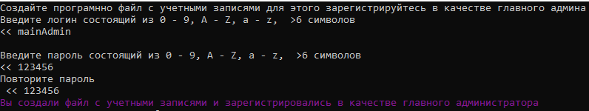

Рисунок 7 – Программное создание файла с учетными записями

* **Главное меню входа** - после успешного входа в программу, программа запускает диалоговое взаимодействие с пользователем путём отображения пронумерованных пунктов меню и запросом у пользователя ввода желаемого номера (рис.8).

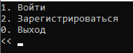

Рисунок 8 – Главное меню входа

* **Войти** - пользователю предоставляется возможность ввести логин и пароль для входа в программу. При корректном вводе и при правильном вводе пароля и логина, пользователь заходит в свой аккаунт, с функционалом соответствующей роли (рис.9).



Рисунок 9 – Авторизация

* **Регистрация -** пользователю предоставляется возможность зарегистрироваться в программу. Он вводит логин, пароль и повторяет пароль для подтверждения. При корректном вводе данных и при вводе уникального логина, пользователь записывается в файл учетных записей и автоматически подается заявка на активацию аккаунта (рис.10).

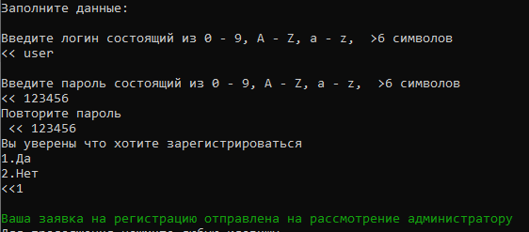

Рисунок 10 – Регистрация

* **Выход из программы -** при выборе выхода из программы поступает запрос на подтверждения действия и осуществляется выход из программы (рис.11).



Рисунок 11 – Выход из программы

## 4.2 Модуль главного администратора

После успешного входа в функционал главного администратора программа запускает диалоговое взаимодействие с главным администратором путём отображения пронумерованных пунктов меню и запросом у администратора ввода желаемого номера (рис.12).

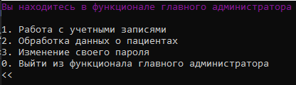

Рисунок 12 – Главное меню главного администратора

* **Работа с учетными записями** - программа запускает диалоговое взаимодействие с главным администратором путём отображения пронумерованных пунктов меню «Работы с учетными записями» и запросом у администратора ввода желаемого номера (рис.13).

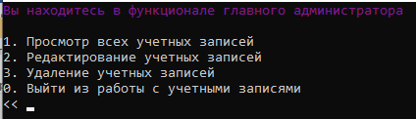

Рисунок 13 – Меню «Работы с учетными записями» для главного администратора

1. **Просмотр всех учетных записей** - выводится информация о всех учетных записях (логин, доступ, роль) (рис.14).

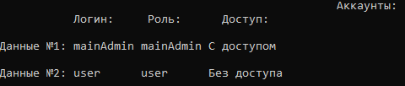

Рисунок 14 – Просмотр информации о всех учетных записях

1. **Редактирование учетной записи** - выводится информация о всех учетных записях, и главный администратор выбирает номер аккаунта, которого нужно отредактировать (рис.15).

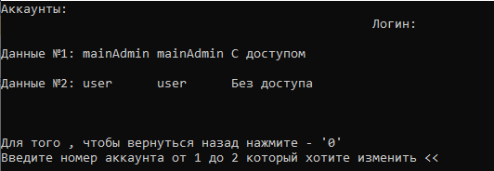

Рисунок 15 – Информация об аккаунтах для редактирования

Затем выводятся все данные учетной записи, которую будем редактировать, меню редактирования данных учетной записи и производиться ввод критерия редактирования (рис.16).

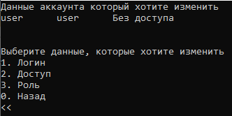

Рисунок 16 – Меню редактирования информации учетной записи

При изменении доступа поступает запрос на подтверждение изменения доступа для данной учетной записи (рис.17).

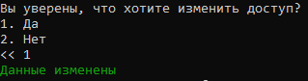

Рисунок 17 – Изменение доступа учетной записи

При изменении роли поступает запрос на подтверждение изменения роли для данной учетной записи (рис 18).

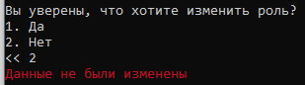

Рисунок 18 – Изменение роли учетной записи

На рисунке 19 показан пример изменения логина учетной записи.

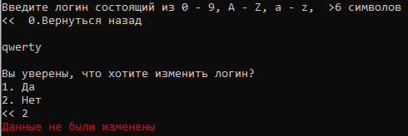

Рисунок 19 – Изменение логина учетной записи

1. **Удаление учетной записи** - выводится информация о всех учетных записях, и главный администратор выбирает номер аккаунта, который следует удалить (рис.20).

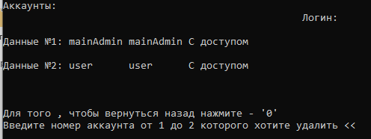

Рисунок 20 – Вывод учетных записей для удаления

Затем поступает запрос на подтверждения удаления выбранной учетной записи (рис.21).

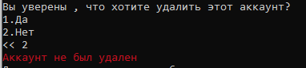

Рисунок 21 – Удаление учетной записи

* **Обработка данных о пациентах** - программа запускает диалоговое взаимодействие с главным администратором путём отображения пронумерованных пунктов меню «Обработки данных о пациентах» и запросом у главного администратора ввода желаемого номера (рис.22).

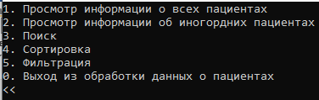

Рисунок 22 – Меню «Обработки данных о пациентах»

1. **Просмотр информации о всех пациентах** – выводится информация о всех пациентах (рис.23).

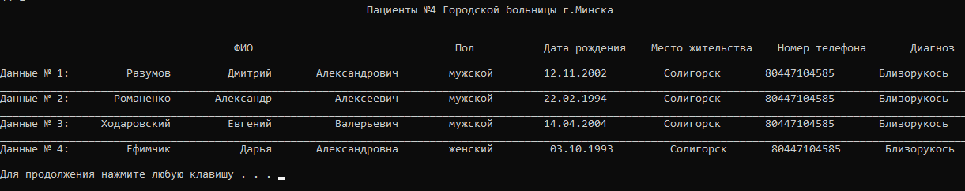

Рисунок 23 – Вывод всех пациентов

1. **Просмотр информации об иногородних пациентах** – выводится информация о всех иногородних пациентах (рис.24).

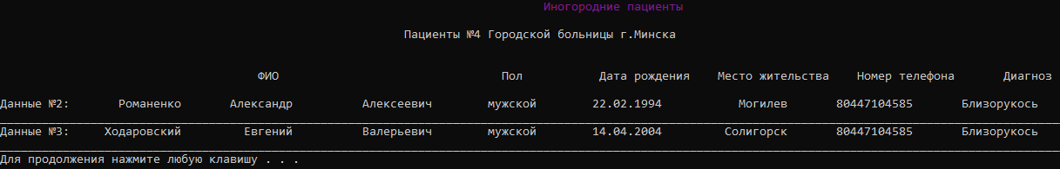

Рисунок 24 – Вывод иногородних пациентов

1. **Поиск** – вывод меню «Поиска» для выбора вида поиска (рис.25). Далее показаны примеры поиска по определенному виду (рис.26 – рис.29).

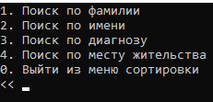

Рисунок 25 – Меню «Поиска»

На рисунке 26 показан пример поиска по фамилии. Программа выполняет поиск введенной искомой строки.

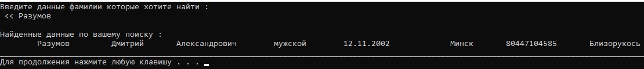

Рисунок 26 – Поиск по фамилии

На рисунке 27 показан пример поиска по имени. Программа выполняет поиск введенной искомой строки.

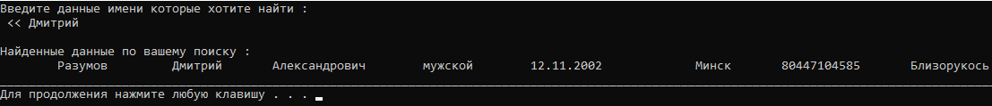

Рисунок 27 – Поиск по имени

На рисунке 28 показан пример поиска по диагнозу. Программа выполняет поиск введенной искомой строки.

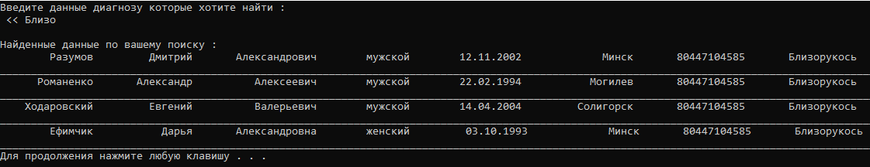

Рисунок 28 – Поиск по диагнозу

На рисунке 29 показан пример поиска по месту жительства. Программа выполняет поиск введенной искомой строки.

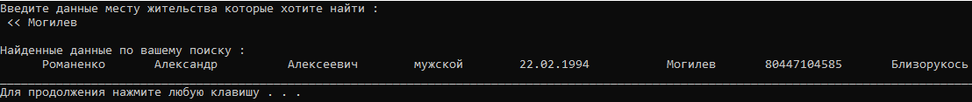

Рисунок 29 – Поиск по месту жительства

1. **Сортировка** - вывод меню «Сортировки» для выбора вида сортировки (рис.30). Далее показаны примеры сортировок (рис.31 – рис.40).

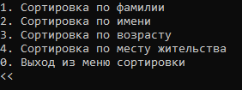

Рисунок 30 – Меню «Сортировки»

При выборе любого вида сортировки поступает запрос на сортировку от А до Я или от Я до А (рис.31).

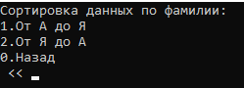

Рисунок 31 – Выбор в каком порядке сортировать

На рисунке 32 показан пример вывода пациентов, отсортированных по фамилии в порядке от А до Я.

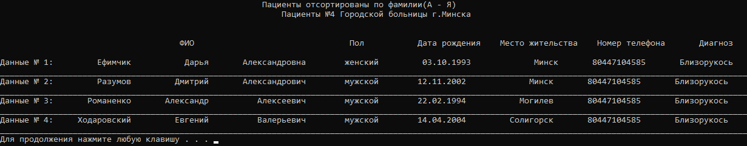

Рисунок 32 – Сортировка по фамилии от А до Я

На рисунке 33 показан пример вывода пациентов, отсортированных по фамилии в порядке от Я до А.

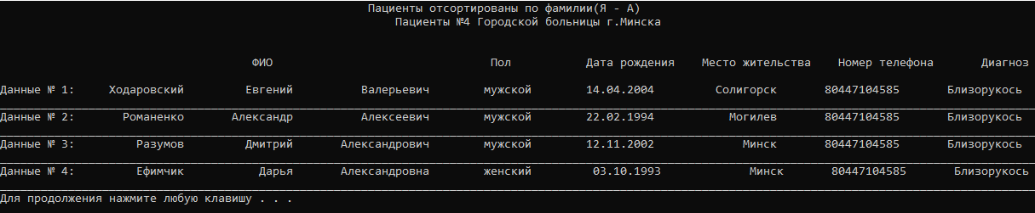

Рисунок 33 – Сортировка по фамилии от Я до А

На рисунке 34 показан пример вывода пациентов, отсортированных по имени в порядке от А до Я.

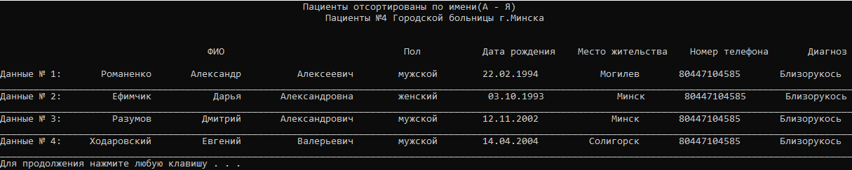

Рисунок 34 – Сортировка по имени от А до Я

На рисунке 35 показан пример вывода пациентов, отсортированных по имени в порядке от Я до А.

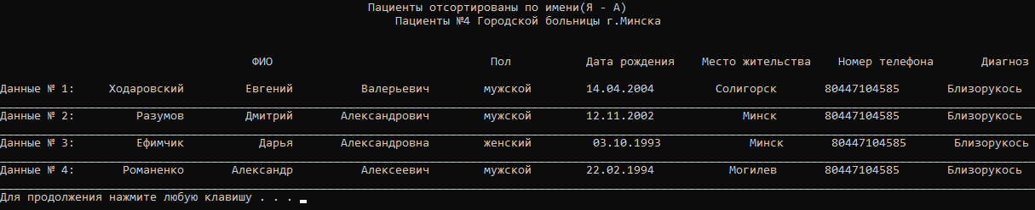

Рисунок 35 – Сортировка по имени от Я до А

На рисунке 36 показано меню выбора в каком порядке сортировать данные по возрасту.

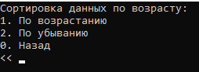

Рисунок 36 – Выбор в каком порядке сортировать данные по возрасту

На рисунке 37 показан пример вывода пациентов, отсортированных по возрасту в порядке возрастания.

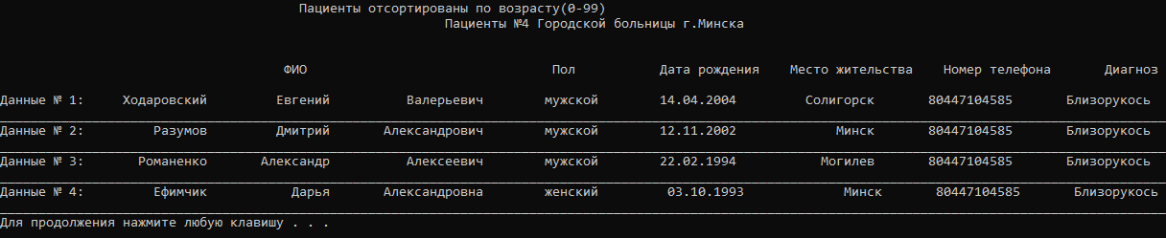

Рисунок 37 – Сортировка пациентов по возрасту в порядке возрастания

На рисунке 38 показан пример вывода пациентов, отсортированных по возрасту в порядке убывания.

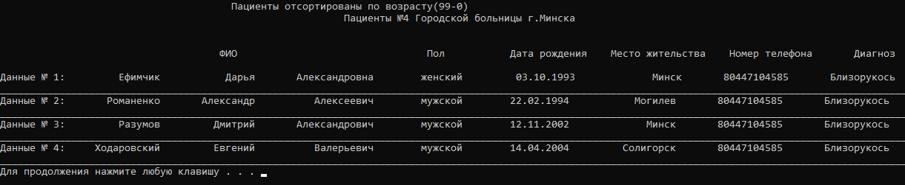

Рисунок 38 – Сортировка пациентов по возрасту в порядке убывания

На рисунке 39 показан пример вывода пациентов, отсортированных по месту жительства в порядке от А до Я.

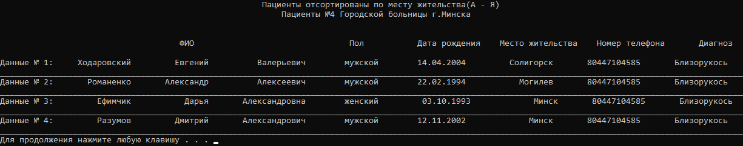

Рисунок 39 – Сортировка по месту жительства от А до Я

На рисунке 40 показан пример вывода пациентов, отсортированных по месту жительства в порядке от Я до А.

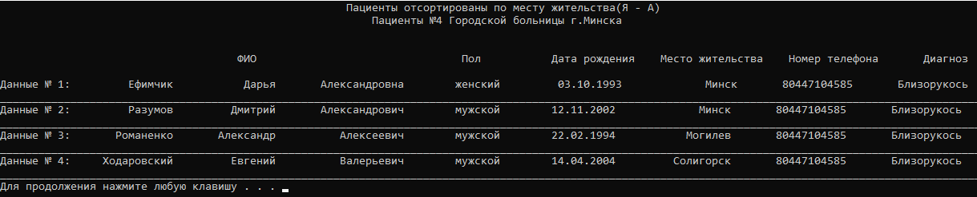

Рисунок 40 – Сортировка по месту жительства от Я до А

1. **Фильтрация** - программа запускает диалоговое взаимодействие с главным администратором путём отображения пронумерованных пунктов меню «Фильтрации» и запросом у главного администратора ввода желаемого номера (рис.41).

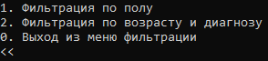

Рисунок 41 – Меню «Фильтрации»

* **Фильтрация по полу** – предоставляется выбор по какому гендерному полу фильтровать пациентов (рис.42). Примеры фильтрации по гендерному полу (рис.43 – рис.44).

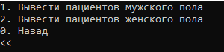

Рисунок 42 – Меню «Фильтрации по полу»

На рисунке 43 показан пример вывода пациентов мужского пола.

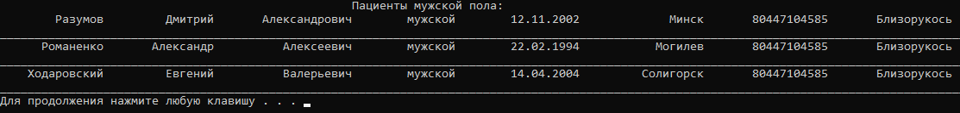

Рисунок 43 – Фильтрация по мужскому полу

На рисунке 44 показан пример вывода пациентов женского пола.



Рисунок 44 – Фильтрация по женскому полу

* **Фильтрация по возрасту и диагнозу** – программа просит ввести пациентов старше x лет с диагнозом y (рис.45).

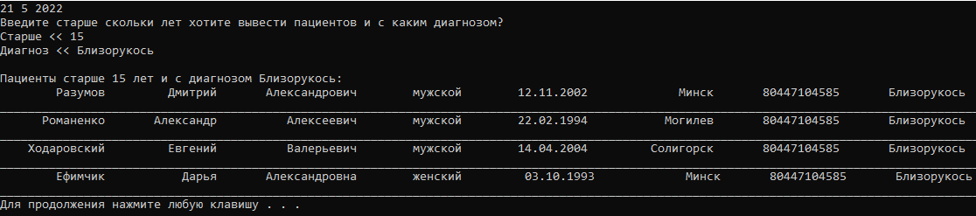

Рисунок 45 – Фильтрация по возрасту и диагнозу

* **Изменение пароля** **–** можно изменить свой пароль, ведя дважды корректно новый пароль и подтвердив свое действие (рис.46).

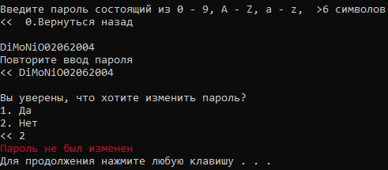

Рисунок 46 – Изменение пароля

* **Выход из функционала главного администратора** – поступает запрос на подтверждения действия (рис.47).

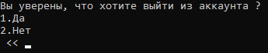

Рисунок 47 – Выход из аккаунта

## 4.3 Модуль администратора

После успешного входа в функционал администратора программа запускает диалоговое взаимодействие с администратором путём отображения пронумерованных пунктов меню и запросом у администратора ввода желаемого номера (рис.48).

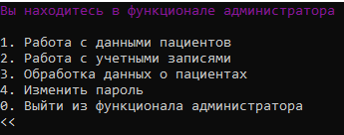

Рисунок 48 – Главное меню администратора

* **Работа с данными пациентов -** программа запускает диалоговое взаимодействие с администратором путём отображения пронумерованных пунктов меню «Работы с данными пациентов» и запросом у администратора ввода желаемого номера (рис.49).

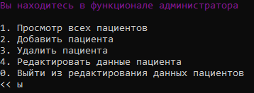

Рисунок 49 – Меню «Работы с данными пациентов» для администратора

1. **Просмотр всех пациентов** – выводится информация о всех пациентах (рис.50).



Рисунок 50 – Вывод всех пациентов

1. **Добавить пациента –** нужно заполнить корректно все данные, а затем поступает запрос на подтверждение действия (рис.51).

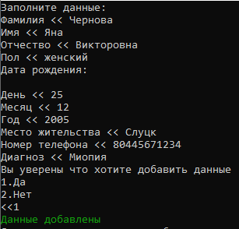

Рисунок 51 – Добавление пациента

1. **Удалить пациента -** выводится информация о всех пациентах, и администратор выбирает номер пациента, которого следует удалить (рис.52).

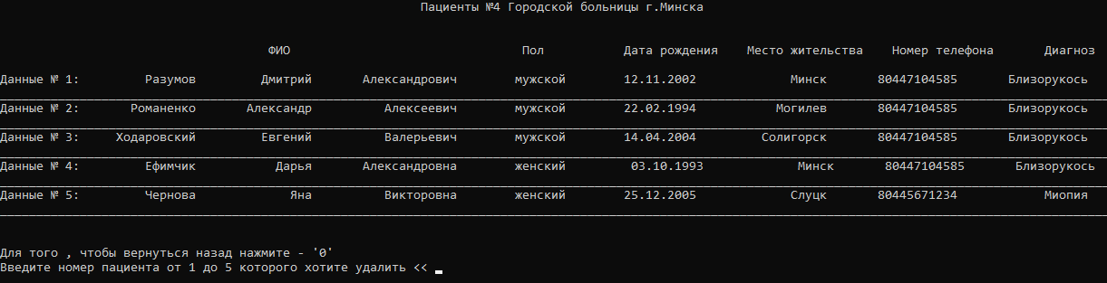

Рисунок 52 – Удаление пациента

Затем поступает запрос на подтверждения удаления данного пациента (рис.53).

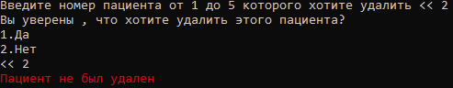

Рисунок 53 – Подтверждение удаления данного пациента

1. **Редактирование пациентов -** выводится информация о всех пациентах, и администратор выбирает номер пациента, которого хочет отредактировать (рис.54).

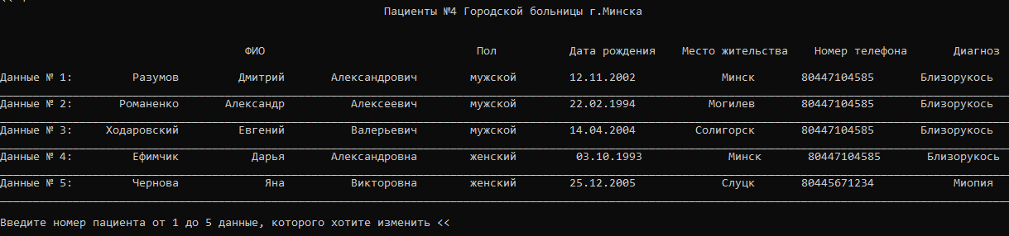

Рисунок 54 - Информация о всех пациентах для редактирования

Затем выводятся данные пациента которого будем редактировать, меню редактирования для пациента и производиться ввод критерия редактирования (рис.55). Далее показаны примеры редактирования (рис.56 – рис.63).

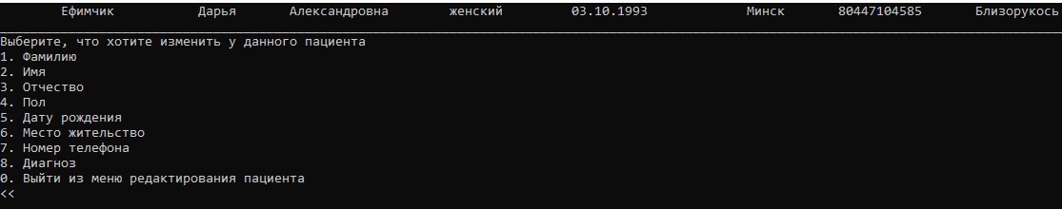

Рисунок 55 – Меню редактирования данных для данного пациента

На рисунке 56 показан пример редактирования фамилии у пациента. Программа просит ввести новые данные и подтвердить изменения.

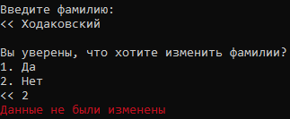

Рисунок 56 – Редактирование фамилии пациента

На рисунке 57 показан пример редактирования имени у пациента. Программа просит ввести новые данные и подтвердить изменения.

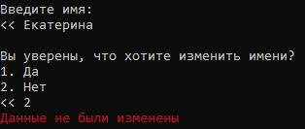

Рисунок 57 – Редактирование имени пациента

На рисунке 58 показан пример редактирования отчества у пациента. Программа просит ввести новые данные и подтвердить изменения.

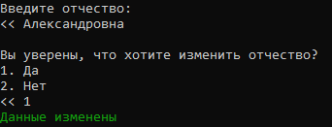

Рисунок 58 – Редактирование отчества пациента

На рисунке 59 показан пример изменения гендерного пола у пациента. Программа просит подтвердить изменения.

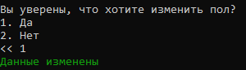

Рисунок 59 – Изменение гендерного пола у пациента

На рисунке 60 показан пример редактирования даты рождения у пациента. Программа просит ввести новые данные и подтвердить изменения.

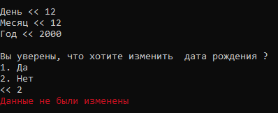

Рисунок 60 – Редактирование даты рождения пациента

На рисунке 61 показан пример редактирования места жительства пациента. Программа просит ввести новые данные и подтвердить изменения.

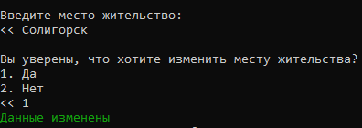

Рисунок 61 – Редактирование места жительства пациента

На рисунке 62 показан пример редактирования номера телефона пациента. Программа просит ввести новые данные и подтвердить изменения.

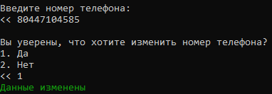

Рисунок 62 – Редактирование номера телефона пациента

На рисунке 63 показан пример редактирования диагноза пациента. Программа просит ввести новые данные и подтвердить изменения.

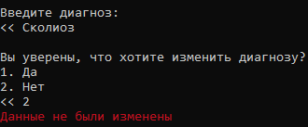

Рисунок 63 – Редактирование диагноза пациента

* **Работа с учетными записями -** программа запускает диалоговое взаимодействие с администратором путём отображения пронумерованных пунктов меню «Работы с учетными записями» и запросом у администратора ввода желаемого номера (рис.64).

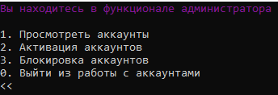

Рисунок 64 – Меню «Работы с учетными записями» для администратора

1. **Просмотр аккаунтов -** выводится информация о всех учетных записях (логин, доступ, роль) (рис.65).



Рисунок 65 – Просмотр информации о всех учетных записях

1. **Активация аккаунта –** выводятся все аккаунты без доступа входа в программу, и администратор выбирает какую заявку одобрить (дать доступ учетной записи), затем поступает запрос на подтверждения действия для активации данного аккаунта (рис.66).

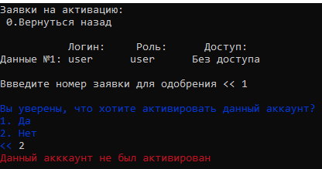

Рисунок 66 – Активация аккаунта

1. **Блокировка аккаунта -** выводятся все аккаунты с доступом для входа в программу, и администратор выбирает какой аккаунт заблокировать (без доступа), затем поступает запрос на подтверждения действия для блокировки данного аккаунта (рис.67).

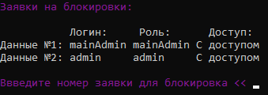

Рисунок 67 – Блокировка аккаунта

* **Обработка данных пациентов –** снимки экрана обработки данных о пациентах соответствуют снимкам в модуле главного администратора (рис.22 – рис.45).
* **Изменение своего пароля -** снимки экрана изменение своего пароля соответствуют снимкам в модуле главного администратора (рис.46).
* **Выход из функционала администратора -** снимки экрана выхода из функционала администратора соответствуют снимкам в модуле главного администратора (рис.47).

## 4.4 Модуль пользователя

После успешного входа в функционал пользователя программа запускает диалоговое взаимодействие с пользователем путём отображения пронумерованных пунктов меню и запросом у пользователя ввода желаемого номера (рис. 68).

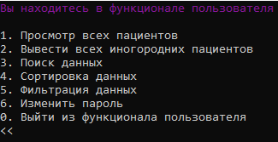

Рисунок 68 – Главное меню пользователя

* **Просмотр всех пациентов –** снимки экрана просмотра всех пациентов совпадают со снимками экрана в модуле главного администратора (рис.23).
* **Просмотр всех иногородних пациентах –** снимки экрана просмотра всех иногородних пациентов совпадают со снимками экрана в модуле главного администратора (рис.24).
* **Поиск данных –** снимки экрана поиска данных совпадают со снимками экрана в модуле главного администратора (рис.25 – рис.29).
* **Сортировка данных –** снимки экрана сортировки данных совпадают со снимками экрана в модуле главного администратора (рис.30 – рис.40).
* **Фильтрация данных** – снимки экрана фильтрации данных совпадают со снимками экрана в модуле главного администратора (рис.41 – рис.45).
* **Изменение пароля –** снимки экрана изменения своего пароля совпадают со снимками экрана в модуле главного администратора (рис.46).
* **Выход из функционала пользователя –** снимки экрана выхода из функционала пользователя совпадают со снимками экрана в модуле главного администратора (рис.47).

## 4.5 Исключительные ситуации

Обработка исключительных ситуаций, как правило, занимает существенную часть кода программы. Это неизбежно, потому что программа без обработки ошибок и пограничных ситуаций выглядит для пользователя некачественной и может приводить к множеству негативных последствий: повреждению данных, неверной трактовке результатов работы программы, нагрузкой на службу поддержки или разработчика и т.п. В связи с этим, в программу встроено достаточно много проверок данных и результатов выполнения функций, обработок программных исключений, сопровождающихся уведомлением пользователя о проблеме и, при возможности, логичной реакцией на ситуацию либо прерыванием работы программы, если программа не смогла обработать исключительную ситуацию.

На рисунке 69 показана первая, простейшая исключительная ситуация: введён неверный логин пользователя, либо пароль, либо у данного аккаунта нет доступа для входа в программу. Программа сообщает об этом пользователю и предлагает повторить попытку либо вернуться в главное меню авторизации.

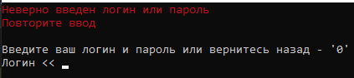

Рисунок 69 – Неверный ввод логина или пароля при входе

Во всех меню при вводе несуществующего пункта меню программа выведет соответствующее сообщение и попросит повторить ввод либо вернуться назад. На рисунке 70 показан пример отображения ошибки при вводе несуществующего пункта меню.

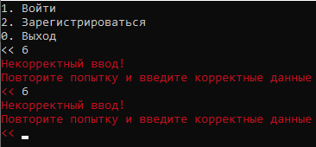

Рисунок 70 – Неверный ввод пункта меню

При вводе пользователем несуществующего номера учетной записи или номера пациента для таких операций, как редактирование, удаление, блокировка, активация и т.д., программа выведет соответствующее сообщение. На рисунке 71 показан пример отображения ошибки при вводе несуществующего номера пациента.

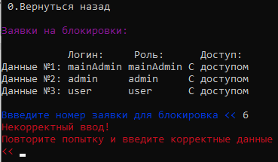

Рисунок 71 – Ошибка при вводе несуществующего номера пациента или аккаунта

На рисунке 72 показан пример вывода сообщения при попытке создания новой учетной записи (регистрации) с логином, который уже существует (занят), программа выведет соответствующее сообщение об ошибке.

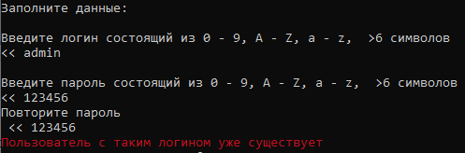

Рисунок 72 – Занятый логин

На рисунке 73 показан пример вывода сообщения при попытке изменения логина у учетной записи на такое, которое уже существует.

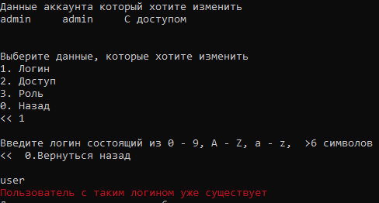

Рисунок 73 – Редактирование логина, на который уже занят

На рисунке 74 показан пример вывода сообщения при попытке создания учетной записи (регистрации) и вводе пароля и логина с недопустимыми символами или недопустимой длины, программа выведет соответствующее сообщение об ошибке.

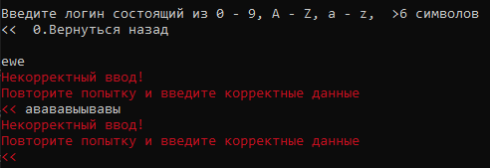

Рисунок 74 – Ввод данных несоответствующий формату

На рисунке 75 показан пример вывода сообщения, если при поиске данные не были найдены. Предлагается выбор вернуться назад или повторить попытку и ввести другую искомую строку.

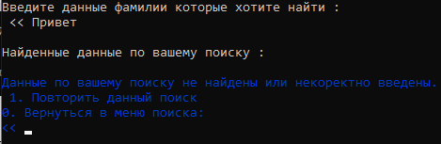

Рисунок 75 – Данные не найдены при поиске

На рисунке 76 показан пример вывода сообщения, если ввод искомых данных не совпадает с допустимым форматом ввода.

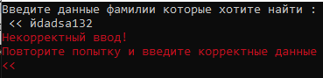

Рисунок 76 – Недопустимый формат ввода в искомую строку

На рисунке 77 показан пример вывода сообщения при вводе данных для фильтрации по возрасту и диагнозу, таких пациентов нет.

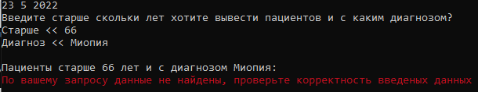

Рисунок 77 – При фильтрации пациенты не найдены

На рисунке 78 показан пример вывода сообщения при попытке регистрации, введенные данные, не совпадают с форматом вводимой строки либо не совпадают при повторном вводе.

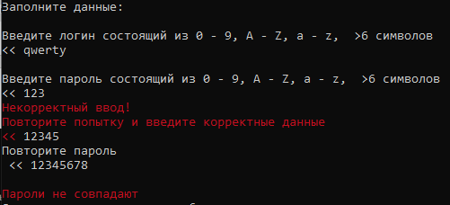

Рисунок 78 – Неверный пароль при регистрации

На рисунке 79-80 показаны примеры вывода сообщений, если пациенты отсутствуют в массиве пациентов, программа выводит советующее сообщение, для функций с пациентами кроме добавления пациента.

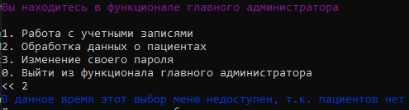

Рисунок 79 – Пациентов нет в массиве

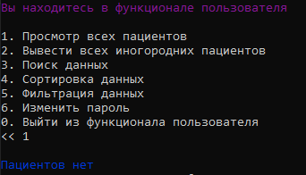

Рисунок 80 – Пациентов нет в массиве

На рисунке 81 показан пример вывода сообщения, если нет заявок для регистрации.

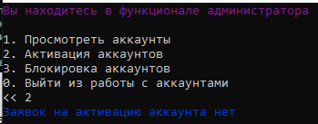

Рисунок 81 – Заявок на активацию нет

На рисунке 82 показан вывод сообщения при добавлении или редактировании даты рождения у пациента, для того чтобы исключить некорректный ввод даты рождения (к примеру 30 февраля, -4 мая и т.д.), программы выводит соответствующее сообщение.

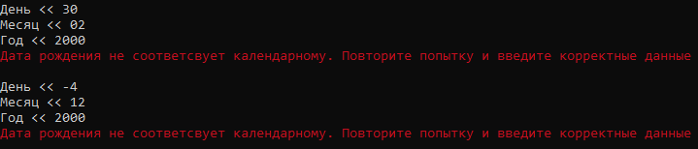

Рисунок 82 – Дата рождения не соответствует календарному типу

На рисунке 83 показан пример вывода сообщения при добавлении или редактировании номера телефона пациента, если номер содержит какие-либо символа кроме цифр или неправильную длину строки (не 11 или не 13 символов) программа выводит соответствующее сообщение.

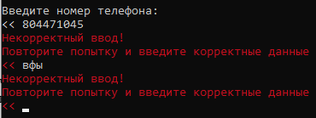

Рисунок 83 – Некорректный ввод номер телефона

На рисунке 84 показан пример вывода сообщения при попытке заблокировать или редактировать свой аккаунт, в котором мы находимся.

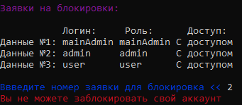

Рисунок 84 – Попытка заблокировать свой аккаунт

На рисунке 85-86 показан пример вывода сообщения при попытке заблокировать или отредактировать аккаунт главного администратора.

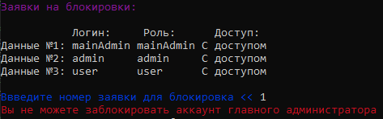

Рисунок 85 – Попытка заблокировать аккаунт главного администратора

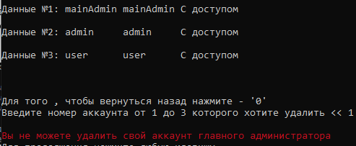

Рисунок 86 – Попытка удалить аккаунт главного администратора

На рисунке 87 показан пример вывода сообщения, если нет иногородних пациентов.

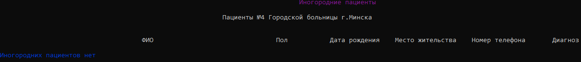

Рисунок 87 – Иногородних пациентов нет

На рисунке 88 показан пример вывода сообщения, если нет пациентов выбранного пола при фильтрации.

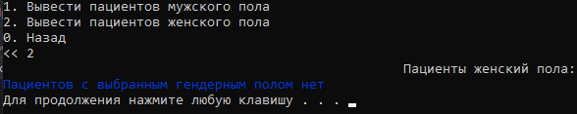

Рисунок 88 – Нет пациентов с выбранными гендерным полом

**ПРИЛОЖЕНИЕ А**

**(обязательное)**

**Модульная структура программы (к пункту 2.1)**



Рисунок 3 – Модульная структура программы

**ПРИЛОЖЕНИЕ Б**

**(обязательное)**

**Алгоритм функции main (к пункту 3.1)**



Рисунок 4 – Блок-схема алгоритма функции main

**ПРИЛОЖЕНИЕ В**

**(обязательное)**

**Алгоритм функции surnamePatintsEdit (к пункту 3.2)**



Рисунок 5 – Блок-схема алгоритма функции surnamePatientsEdit

**ПРИЛОЖЕНИЕ Г**

**(обязательное)**

**Алгоритм функции deletePatient (к пункту 3.3)**



Рисунок 6 – Блок-схема алгоритма функции deletePatient

**ПРИЛОЖЕНИЕ Д**

**(обязательное)**

**Листинг кода с комментариями**

**Файл Main.cpp**

//Подключаем заголовочные файлы старт

#include"Functions.h"

#include "Autorization.h"

int main() {

//Руссификация консоли

SetConsoleCP(1251); //Установка кодовой страницы win-cp 1251 и поток ввода

SetConsoleOutputCP(1251); //Установка кодовой страницы win-cp 1251 и поток ввода

//Считывание файлов пациентов и учетных записей в массив

int amountOfAccounts = DATA_EMPTY; //Количество учетных записей в файле

string fileAccounts = "accounts.txt"; //Название для файла с учетными записями

account* accounts = new account[RESERVE_AMOUNT_OF_ACCOUNTS]; //Создание структуры для записи учетных записей из файла

openingFileAccounts(accounts, amountOfAccounts, fileAccounts); //Открытие файла учетных записей

int amountOfPatients = DATA_EMPTY; //Количество пациентов в файле

string filePatients = "patients.txt"; //Название файла для пациентов

dataPatients* patients = new dataPatients[RESERVE_AMOUNT_OF_ACCOUNTS]; //Создание структуры для записи пациентов из файла

openingFilePatients(patients, amountOfPatients, filePatients); //Открытие файла с пациентами

autorization(accounts, amountOfAccounts, patients, amountOfPatients); //Функция авторизации

return 0;

}

**Основыне функции из файла Admin.cpp**

//Работа с учетными записями

void workWithAccount(account*(&accounts), int& amountOfAccounts, int activeAccount) {

menuWorkWithAccount(); //Меню работы с учетными записями

int choiceWorkWithAccounts = inputNumber(EXIT_FROM_WORK_WITH_ACCOUNTS, BLOCKING_ACCOUNTS); //Выбор действия и проверка на численный ввод

switch (choiceWorkWithAccounts) { //Передаем выбор действия

case VIEW_ACCOUNTS: { //Просмотр всех учетных записей

printAllAccounts(accounts, amountOfAccounts);

break;

}

case ACTIVATION_ACCOUNTS: { //Активация неодобренных заявок

activationAccount(accounts, amountOfAccounts, activeAccount);

break;

}

case BLOCKING_ACCOUNTS: { //Блокировка аккаунтов

blockingAccount(accounts, amountOfAccounts, activeAccount);

break;

}

case EXIT_FROM_WORK_WITH_ACCOUNTS: { //Выход из работы с учетными записями

return;

}

}

system("pause");

workWithAccount(accounts, amountOfAccounts, activeAccount);

}

//Работа с данными пациентов

void workWithPatients(dataPatients* (&patients), int& amountOfPatients) {

menuWorkWithPatients(); //Вызов меню работы с базой данных

int choiceWorkWithPatients = inputNumber(EXIT_FROM_WORKING_WITH_PATIENTS, EDIT_PATIENTS); //Выбор действия и проверка на численный ввод

switch (choiceWorkWithPatients) { //Передаем выбор действия

case VIEW_PATIENTS: { //Просмотр всех пациентов

if (amountOfPatients != DATA_EMPTY) { //Если есть пациенты в массиве

printAllPatients(patients, amountOfPatients);

}

else {

coutBlueText(NO_PATIENTS);

}

break;

}

case ADD_PATIENTS: { //Добавление пациента

addPatient(patients, amountOfPatients);

break;

}

case DELETE_PATIENTS: { //Удаление пациента

if (amountOfPatients != DATA_EMPTY) {//Если есть пациенты в массиве

deletePatient(patients, amountOfPatients);

}

else {

coutBlueText(NO_PATIENTS);

}

break;

}

case EDIT_PATIENTS: { //Редактирование пациентов

if (amountOfPatients != DATA_EMPTY) {//Если есть пациенты в массиве

editDataPatient(patients, amountOfPatients);

}

else {

coutBlueText(NO_PATIENTS);

}

break;

}

case EXIT_FROM_WORKING_WITH_PATIENTS: { //Выход из работы с данными пациентами

return;

}

}

system("pause");

workWithPatients(patients, amountOfPatients);

}

//Обработка данных о пациентах

void proccesingPatientsData(dataPatients* (&patients), int& amountOfPatients) {

menuProccesingPatientsData(); //Вызов меню режима обработки данных о пациентах

int choiceProccessingPatientsData = inputNumber(EXIT_FROM_WORKING_WITH_PATIENTS, FILTRATION_PATIENTS); //Выбор действия и проверка на численный ввод

switch (choiceProccessingPatientsData) { //Передаем выбор действия от пользователя

case VIEW_PATIENTS_ALL: { //Просмотр всех пациентов

printAllPatients(patients, amountOfPatients);

break;

}

case VIEW_NONRESIDENT_PATIENTS: { //Иногородние пациенты

printNonresidentPatients(patients, amountOfPatients);

break;

}

case SEARCH_PATIENTS: { //Поиск

search(patients, amountOfPatients);

break;

}

case SORT_PATIENTS: { //Сортировка

sort(patients, amountOfPatients);

break;

}

case FILTRATION_PATIENTS: { //Фильтрация

filtration(patients, amountOfPatients);

break;

}

case EXIT_FROM_WORKING_WITH_PATIENTS: {

return;

}

}

system("pause");

proccesingPatientsData(patients, amountOfPatients);

}

//Функционал администратора

void admin(account* (&accounts), int& amountOfAccounts, int activeAccount, dataPatients* (&patients), int& amountOfPatients) {

menuAdmin(); //Вызов главного меню админа

int choiceAdmin = inputNumber(EXIT_FROM_ADMIN, EDIT_MY_PASSWORD); //Выбор действия админа и проверка на численный ввод

system("cls");

switch (choiceAdmin) { //Передаем выбор действия от пользователя

case WORK_WITH_PATIENTS: { //Работа с данными пациентов

workWithPatients(patients, amountOfPatients);

break;

}

case WORK_WITH_ACCOUNTS: { //Работа с учетными записями

workWithAccount(accounts, amountOfAccounts, activeAccount);

break;

}

case DATA_PROCCESING_FOR_PATIENTS: { //Обработка данных о пациентах

if (amountOfPatients != DATA_EMPTY) { //Если есь пациенты в массиве

proccesingPatientsData(patients, amountOfPatients);

}

else {

coutBlueText(NO_PATIENTS);

system("pause");

}

break;

}

case EDIT_MY_PASSWORD: { //Изменение пароля админа

passwordEdit(accounts, amountOfAccounts, activeAccount);

break;

}

case EXIT_FROM_ADMIN: { //Выход из аккаунта админа

exitFromAccount(accounts, amountOfAccounts, activeAccount, patients, amountOfPatients, admin);

return;

}

}

admin(accounts, amountOfAccounts, activeAccount, patients, amountOfPatients);

}

**Основные функции из файла Autorization.cpp**

//Функция авторизации

void autorization(account*(&accounts), int &amountOfAccounts, dataPatients*(&patients), int &amountOfPatients) {

mainMenu(); //Главное меню авторизации

int choiceMain = inputNumber(EXIT, REGISTR); //Выбор действия авторизации и проверка на корректный ввод

system("cls");

switch (choiceMain) { //Передаем выбор из главного меню

case ENTRANCE: { //Вход

entrance(accounts, amountOfAccounts, patients, amountOfPatients);

break;

}

case REGISTR: { //Регистрация

registration(accounts, amountOfAccounts, patients, amountOfPatients);

break;

}

case EXIT: { //Выход из программ

exitFromProgram(accounts, amountOfAccounts, patients, amountOfPatients);

break;

}

}

}

//Сверяем введенные логин и пароль

int checkLoginAndPasswordForEntrance(account* (&accounts), int &amountOfAccounts, string hash, string validationLogin, dataPatients* (&patients), int &amountOfPatients) {

bool input = false; //Для проверки на корректный ввод для входа в систему

for (int numberOfAccount = 0; numberOfAccount < amountOfAccounts; numberOfAccount++) {

if (validationLogin == accounts[numberOfAccount].login && accounts[numberOfAccount].hash == hash && accounts[numberOfAccount].access == ACCESS) { //Сверяем введеные данные с существующими

if (accounts[numberOfAccount].role == USER) { //Если данные пользователя

user(accounts, amountOfAccounts, numberOfAccount, patients, amountOfPatients);

input = true; //Вошли

break;

}

if (accounts[numberOfAccount].role == ADMIN) { //Если данные администратора

input = true; //Вошли

admin(accounts,amountOfAccounts, numberOfAccount, patients, amountOfPatients); //Вызываем функционал администартор

break;

}

if (accounts[numberOfAccount].role == ADMIN_MAIN) { //Если данные главного администратора

input = true; //Вошли

mainAdmin(accounts, amountOfAccounts, numberOfAccount, patients, amountOfPatients); //Вызываем функционал главного админа

break;

}

int activeAccount = numberOfAccount; //Номер аккаунта под которым зашли

return activeAccount; //Возвращаем номер активного аккаунта

}

}

if (input == false) { //Если вход не выполнен

system("cls");

coutRedText(INCORRECT_LOGIN_AND_PASSWORD_INPUT);

entrance(accounts, amountOfAccounts, patients, amountOfPatients);

}

}

//Функция входа в систему

void entrance(account* (&accounts), int &amountOfAccounts,dataPatients*(&patients), int &amountOfPatients) {

cout << LOGIN_AND_PASSWORD_INPUT;

cout << LOGIN_INPUT;

string validationLogin; cin >> validationLogin; //Вводим логин

if (validationLogin == BACK_TO_AUTORIZATION) { //Если вернулись назад

autorization(accounts, amountOfAccounts, patients, amountOfPatients); //Меню авторизации;

}

else {

cout << PASSWORD_INPUT;

string validationPassword = inputPassword(); //Вводим пароль и делаем ввод звездочками

string hash = generationHashForPassword(validationPassword); //Хешируем пароль

checkLoginAndPasswordForEntrance(accounts, amountOfAccounts, hash, validationLogin, patients, amountOfPatients); //Функция входа

}

}

//Выход из программы

void exitFromProgram(account* (&accounts), int &amountOfAccounts, dataPatients*(&patients), int &amountOfPatients) {

system("cls");

cout << CONFIRMATION_EXIT_FROM_PROGRAM;

if (confirmation()) {

system("cls");

cout << EXIT_FROM_PROGRAM;

system("pause");

return;

}

else {

autorization(accounts, amountOfAccounts, patients, amountOfPatients);

}

}

//Регистрация

void registration(account* (&accounts), int& amountOfAccounts, dataPatients* (&patients), int& amountOfPatients) {

//Создаем новый временный массив и добавляем количество аккаунтов

account* buf;

buf = new account[amountOfAccounts];

copyAccount(buf, accounts, amountOfAccounts);

amountOfAccounts++;

accounts = new account[amountOfAccounts];

copyAccount(accounts, buf, --amountOfAccounts);

//Заполняем данные для добавления

cout << INPUT_DATA_FOR_REGIST;

cout << INPUT_LOGIN; string newLogin = inputValidationPasswordOrLogin();

cout << INPUT_PASSWORD; string newPassword = inputValidationPasswordOrLogin();

cout << INPUT_REPEAT_PASSWORD; string repeatNewPassword = inputValidationPasswordOrLogin();

bool regist = true; //Разрешение для регистрации

for (int numberAccount = 0; numberAccount < amountOfAccounts; numberAccount++) {

if (accounts[numberAccount].login == newLogin) { //Если логин уже занят

regist = false; //Занят

coutRedText(LOGIN_IS_BUSY);

break;

}

}

//Сверяем на корректный ввод пароля

if (newPassword != repeatNewPassword) {

coutRedText( PASSWORDS_DO_MOT_MATCH);

regist = false;

}

else if (regist == true) { //Если данные введены вверно

cout << MENU_CONFIRMATION_REGISTRATION;

int confirmation = inputNumber(YES, NO); //Подтверждение действия и проверка на корректный ввод

if (confirmation == YES) { //Если нет , то не сохраняем

amountOfAccounts++; //увеличение количества пациентов в структуре на 1

accounts[amountOfAccounts - 1].login = newLogin;

accounts[amountOfAccounts - 1].role = USER;

accounts[amountOfAccounts - 1].access = NOACCESS;

accounts[amountOfAccounts - 1].hash = generationHashForPassword(newPassword);

accounts[amountOfAccounts - 1].salt = generateSalt(SALT_SIZE);

savingAccount(accounts, amountOfAccounts, "accounts.txt"); //Сохранение изменений в файл

coutGreenText(YOU_ARE_REGISTERED);

}

}

delete[]buf; //Удаляем временный массив

system("pause");

autorization(accounts,amountOfAccounts, patients,amountOfPatients);

}

**Основные функции из файла EditFunctions.cpp**

//Ввод данных изменения

string inputEditString(string INPUT_DATA, string editData, string SYMBOLS) {

cout << INPUT_DATA;

editData = inputValidationString(SYMBOLS);

return editData;

}

//Редактирование пациентов

void editDataPatient(dataPatients* (&patients), int& amountOfPatients) {

printAllPatients(patients, amountOfPatients); //Вывод всех пациентов

cout << "\nВведите номер пациента от 1 до " << amountOfPatients << " данные, которого хотите изменить << ";

int numberOfPatient = inputNumber(BACK, amountOfPatients); //Проверка на корректный ввод номера пациента

system("cls");

if (numberOfPatient != BACK) { //Если не 0 (выход назад)

string editData;

numberOfPatient--;

printPatient(patients, numberOfPatient); //Вывод одного пациента данные которого хотим изменить

menuEditDataPatient(); //Меню выбора редактирования

int choiceEditDataPatient = inputNumber(EXIT_MENU_EDIT_PATIENT, DIAGNOSIS_EDIT); //Проверка на корректный ввод

switch (choiceEditDataPatient) { //Передаем выбор вида изменения

case SURNAME_EDIT: { //Редактирование фамилии

surnamePatientEdit(patients, amountOfPatients, numberOfPatient, editData);

break;

}

case NAME_EDIT: { //Редактирование имени

namePatientEdit(patients, amountOfPatients, numberOfPatient, editData);

break;

}

case PATRONYMIC_EDIT: { //Редактирование отчества

patronymicPatientEdit(patients, amountOfPatients, numberOfPatient, editData);

break;

}

case GENDER_EDIT: { //Изменение пола

genderPatientEdit(patients, amountOfPatients, numberOfPatient);

break;

}

case DATA_OF_BIRTH_EDIT: { //Редактирование даты рождения

dataOfBirthPatientEdit(patients, amountOfPatients, numberOfPatient); //Изменеие даты рождения

break;

}

case TOWN_EDIT: { //Редактирование места жительства

townPatientEdit(patients, amountOfPatients, numberOfPatient, editData);

break;

}

case PHONE_NUMBER_EDIT: { //Редактирование номера телефона

phonenumberPatientEdit(patients, amountOfPatients, numberOfPatient, editData);

break;

}

case DIAGNOSIS_EDIT: { //Редактирование диагноза

diagnosisPatientEdit(patients, amountOfPatients, numberOfPatient, editData);

break;

}

case EXIT_MENU_EDIT_PATIENT: { //Выход из меню редактирования

break;

}

}

}

else {

return;

}

}

//Функция редактирования фамилии данного пациента

void surnamePatientEdit(dataPatients* patients, int amountOfPatients, int numberOfPatient, string editData) {

editData = inputEditString(INPUT_SURNAME, editData, LETTERS_SYMBOLS); //Вводим новые данные

menuConfirmationEdit(SURNAME); //Меню подтверждения

if (confirmation()) { //Если согласны на изменение данных

patients[numberOfPatient].surname = editData; //Заменяем старые данные на новые

savingPatients(patients, amountOfPatients, "patients.txt"); //Сохраняем изменения

coutGreenText(DATA_BEEN_CHANGED);

}

else {

coutRedText(DATA_HAS_NOT_BEEN_CHANGED);

}

}

//Функция изменения пола данного пациента

void genderPatientEdit(dataPatients* patients, int amountOfPatients, int numberOfPatient) {

menuConfirmationEdit(GENDER); //Меню подтверждения

if (confirmation()) { //Если согласны на изменение пола

if (patients[numberOfPatient].gender == MAN) { //Если пол был мужской

patients[numberOfPatient].gender = WOMAN; //Заменяем на женский

}

else { //Если пол был женский

patients[numberOfPatient].gender = MAN; //Заменяем на мужской

}

savingPatients(patients, amountOfPatients, "patients.txt"); //Сохраняем изменения

coutGreenText(DATA_BEEN_CHANGED);

}

else {

coutRedText(DATA_HAS_NOT_BEEN_CHANGED);

}

}

//Функция редактирования даты рождения

void dataOfBirthPatientEdit(dataPatients*(&patients), int &amountOfPatients, int numberOfPatient) {

//Ввод даты рождения пациента

int day, month, year;

while (true) { //Выполняем цикл пока не будет правильный ввод

//Вводим день, месяц, год по календарному принципу

cout << DAY; cin >> day;

cout << MONTH; cin >> month;

cout << YEAR; cin >> year;

if (validationInputData(day, month, year)) { //Если данные введены правильно и соответсвуют корректному тип присваиваиваем значения

menuConfirmationEdit(DATA_OF_BIRTH); //Меню подтверждения

if (confirmation()) { //Если согласны на изменение данных

patients[numberOfPatient].dateOfBirth.day = day;

patients[numberOfPatient].dateOfBirth.month = month;

patients[numberOfPatient].dateOfBirth.year = year;

savingPatients(patients, amountOfPatients, "patients.txt"); //Сохраняем изменения

coutGreenText(DATA_BEEN_CHANGED);

}

else {

coutRedText(DATA_HAS_NOT_BEEN_CHANGED);

}

break;

}

else { //Если данные введены неправильно , повторный ввод

coutRedText(INCCORECT_INPUT_DATE_OF_BIRTH);

}

}

}

//Редактирование данных учетной записи

void editAccount(account* (&accounts), int amountOfAccounts, int activeAccount) {

printAllAccounts(accounts, amountOfAccounts); //Вывод всех учетных записей

cout << "\n\nДля того , чтобы вернуться назад нажмите - '0'\nВведите номер аккаунта от 1 до " << amountOfAccounts << " который хотите изменить << ";

int numberEditAccount = inputNumber(BACK, amountOfAccounts); //Ввод номера учетной записи, которую хотим редактировать

if (numberEditAccount - 1 == activeAccount) { //Если выбрали свой аккаунт, редактировать нельзя

HANDLE hOutput = GetStdHandle(STD_OUTPUT_HANDLE);

SetConsoleTextAttribute(hOutput, FOREGROUND_RED);

cout << YOU_NOT_EDIT_ACCOUNT;

SetConsoleTextAttribute(hOutput, FOREGROUND_RED | FOREGROUND_GREEN | FOREGROUND_BLUE);

}

else if (numberEditAccount != BACK) { //Если не выбрали вернуться назад

system("cls");

numberEditAccount--;

cout << DATA_ACCOUNT_FOR_EDIT;

printAccount(accounts, numberEditAccount); //Вывод данных выбранной учетной записи

menuAccountEdit(); //Меню редактирования учетной записи

int choiceAccountEdit = inputNumber(EXIT_FROM_EDIT_ACCOUNT, ROLE_EDIT);

switch (choiceAccountEdit) {

case EDIT_LOGIN_ACCOUNT: { //Редактирование логина

loginEdit(accounts, amountOfAccounts, numberEditAccount);

break;

}

case ACCESS_EDIT: { //Измение доступа

accessEdit(accounts, amountOfAccounts, numberEditAccount);

break;

}

case ROLE_EDIT: { //Изменение роли

roleEdit(accounts, amountOfAccounts, numberEditAccount);

break;

}

case EXIT_FROM_EDIT_ACCOUNT: { //Выход из редактирования аккаунта

break;

}

}

}

}

//Функция изменение доступа учетной записи

void accessEdit(account* accounts, int amountOfAccounts, int numberAccount) {

menuConfirmationEdit(ACCES); //Меню подтверждения

if (confirmation()) { //Если согласны

if (accounts[numberAccount].access == NO_ACCESS) { //Если было без доступа

accounts[numberAccount].access = ACCESS; //Заменяем на с доступом

}

else { //Если было с доступом

accounts[numberAccount].access = NO_ACCESS; //Заменяем на без доступа

}

savingAccount(accounts, amountOfAccounts, "accounts.txt"); //Сохраняем изменения

coutGreenText(DATA_BEEN_CHANGED);

}

else {

coutRedText(DATA_HAS_NOT_BEEN_CHANGED);

}

}

//Функция изменения пароля учетной записи

void passwordEdit(account* accounts, int amountOfAccounts, int numberOfAccount) {

bool edit = false;

cout << INPUT_PASSWORD<< BACK_ON_0;

string password = inputValidationPasswordOrLogin(); //Пароль вводим

if (password != EXIT_FROM_INPUT) {

cout << REPEAT_PASSWORD;

string validationPassword = inputValidationPasswordOrLogin();

if (validationPassword != EXIT_FROM_INPUT) {

if (password == validationPassword) {

menuConfirmationEdit(PASSWORD);

if (confirmation()) { //Если согласны на изменения пароля

accounts[numberOfAccount].hash = generationHashForPassword(password); //Генерируем хеш

accounts[numberOfAccount].salt = generateSalt(SALT_SIZE); //Генерируем соль

savingAccount(accounts, amountOfAccounts, "accounts.txt"); //Сохраняем изменения

edit = true;

coutGreenText(PASSWORD_SUCCESSFULLY_CHANGED);

}

}

else {

coutRedText(PASSWORDS_DO_NOT_MATCH);

}

}

}

if (edit == false) {

coutRedText(PASSWORD_HAS_NOT_BEEN_CHANGED);

}

}

//Функция изменения логина учетной записи

void loginEdit(account* accounts, int amountOfAccounts, int numberAccount) {

cout << INPUT_LOGIN<< BACK_ON_0;

string login = inputValidationPasswordOrLogin(); //Вводим логин

if (login != EXIT_FROM_INPUT) { //Если не выбрали вернуться назад

bool correct = true; //Разрешение для регистрации

for (int numberAccount = 0; numberAccount < amountOfAccounts; numberAccount++) {

if (accounts[numberAccount].login == login) { //Если логин уже занят

correct = false; //Занят

coutRedText( LOGIN_IS_BUSY);

break;

}

}

if (correct == true) { //Если логин введен верно

menuConfirmationEdit(LOGIN); //Меню подтверждения

if (confirmation()) { //Если согласны на изменения данных

accounts[numberAccount].login = login; //Заменяем старые данные на новые

savingAccount(accounts, amountOfAccounts, "accounts.txt"); //Сохраняем изменения

coutGreenText(DATA_BEEN_CHANGED);

}

else {

coutRedText(DATA_HAS_NOT_BEEN_CHANGED);

}

}

}

}

**Основные функции из файла MainAdmin.cpp**

//Работа с учетными записями

void workWithAccounts(account* (&accounts), int& amountOfAccounts, int activeAccount, dataPatients* (&patients), int amountOfPatients) {

menuWorkWithAccounts(); //Меню работы с учетными записями

int choiceWorkWithAccounts = inputNumber(EXIT_FROM_WORKING_WITH_ACCOUNTS, DELETE_ACCOUNTS); //Выбор действия и проверка на численный ввод

switch (choiceWorkWithAccounts) { //Передаем выбор действия

case VIEW_ALL_ACCOUNTS: { //Просмотр всех учетных записей

printAllAccounts(accounts, amountOfAccounts);

break;

}

case EDIT_ACCOUNTS: { //Редактирование учетных записей

editAccount(accounts, amountOfAccounts, activeAccount);

break;

}

case DELETE_ACCOUNTS: { //Удаление учетных записей

deleteAccounts(accounts, amountOfAccounts, activeAccount, patients, amountOfPatients);

break;

}

case EXIT_FROM_WORKING_WITH_ACCOUNTS: { //Выход из работы с учетными записями

return;

}

}

system("pause");

workWithAccounts(accounts, amountOfAccounts, activeAccount, patients, amountOfPatients);

}

//Функционал главного администратора

void mainAdmin(account* (&accounts), int& amountOfAccounts, int activeAccount, dataPatients* (&patients), int& amountOfPatients) {

mainMenuMainAdmin(); //Меню работы с учетными записями

int choiceMainAdmin = inputNumber(EXIT_FROM_MAIN_ADMIN, EDIT_PASSWORD_MAIN_ADMIN); //Выбор действия и проверка на численный ввод

switch (choiceMainAdmin) { //Передаем выбор действия

case WORK_WITH_ACCOUNTS_FOR_MAIN_ADMIN: { //Работа с учетными записями

workWithAccounts(accounts, amountOfAccounts, activeAccount, patients, amountOfPatients);

break;

}

case PROCCESSING_PATIENTS: { //Обработка данных о пациентах

if (amountOfPatients != DATA_EMPTY) { //Если есь пациенты в массиве

proccesingPatientsData(patients, amountOfPatients);

}

else {

coutBlueText(PATIENTS_NO);

}

break;

}

case EDIT_PASSWORD_MAIN_ADMIN: { //Редактирование пароля

passwordEdit(accounts, amountOfAccounts, activeAccount);

break;

}

case EXIT_FROM_MAIN_ADMIN: { //Выход из функционала главного администратора

exitFromAccount(accounts, amountOfAccounts, activeAccount, patients, amountOfPatients, mainAdmin);

return;

}

}

system("pause");

mainAdmin(accounts, amountOfAccounts, activeAccount, patients, amountOfPatients);

}

**Основные функции из файла Functions.cpp**

//Открытия файла учетных записей

void openingFileAccounts(account* (&accounts), int& amountOfAccounts, string fileAccounts) {

ifstream reading(fileAccounts); //Поток для чтения из файла

if (!reading.is_open()) { //Если файла с учетными записями нету. Регистрируемся в качестве главного админа

cout << REGISTR_AS_MAIN_ADMIN;

cout << INPUT_LOGIN; string newLogin = inputValidationPasswordOrLogin();

cout << INPUT_PASSWORD; string newPassword = inputValidationPasswordOrLogin();

cout << INPUT_REPEAT_PASSWORD; string repeatNewPassword = inputValidationPasswordOrLogin();

amountOfAccounts++; //увеличение количество учетных записей в структуре на 1

accounts[amountOfAccounts - 1].login = newLogin;

accounts[amountOfAccounts - 1].role = ADMIN_MAIN;

accounts[amountOfAccounts - 1].access = ACCESS;

accounts[amountOfAccounts - 1].hash = generationHashForPassword(newPassword);

accounts[amountOfAccounts - 1].salt = generateSalt(SALT_SIZE);

savingAccount(accounts, amountOfAccounts, fileAccounts); //Сохранение изменений в файл

coutYellowText(YOU_HAVE_CREATED_FILE_AND_REGISTERED_MAIN_ADMIN);

system("pause");

}

else { //Если файл с учетными записями есть

readingFileAccounts(accounts, amountOfAccounts, fileAccounts);//Считываем данные из файла в массив

}

reading.close(); //Закрываем файл

}

//Считывание учетных записей в массив

void readingFileAccounts(account*(&accounts), int &amountOfAccounts, string fileAccounts){

ifstream reading(fileAccounts);

int numberAccount = 0;

while (!reading.eof()) { //Пока файл не пустой

if (numberAccount < RESERVE_AMOUNT_OF_ACCOUNTS) {

reading >> accounts[numberAccount].login //Считываем данные

>> accounts[numberAccount].hash

>> accounts[numberAccount].salt

>> accounts[numberAccount].role

>> accounts[numberAccount].access;

if (accounts[numberAccount].login.empty()) {

break;

}

numberAccount++; //Считаем количество учетных записей

}

}

amountOfAccounts = numberAccount; //Количество аккаунтов

reading.close();

}

//Сохраняем учетную запись

void savingAccount(account* accounts, int amountOfAccounts, string fileName) {

ofstream record(fileName, ios::out); //Создаем поток для записи, открываем файл и делаем его пустым

if (record) { //если файл открылся

//Записываем данные в файл

for (int numberAccount = 0; numberAccount < amountOfAccounts; numberAccount++) {

record << accounts[numberAccount].login << " "

<< accounts[numberAccount].hash << " "

<< accounts[numberAccount].salt << " "

<< accounts[numberAccount].role << " ";

if (numberAccount < amountOfAccounts - 1) { //Если элемент не последний делаем отступ на след строчку

record << accounts[numberAccount].access << endl;

}

else { //Если элемнт последний делаем отступ на след строчку

record << accounts[numberAccount].access;

}

}

}

else { //Если файл не открылся

coutRedText( ERROR_OPEN_FAIL);

}

record.close(); //Закрываем файл

}

//Выход из аккаунта

void exitFromAccount(account* (&accounts), int &amountOfAccounts, int activeAccount, dataPatients* (&patients), int &amountOfPatients, void user(account*(&accounts), int &amountOfAccounts, int activeAccount, dataPatients* (&patients), int &amountOfPatients)) {

system("cls");

cout << CONFIRMATION_EXIT_FROM_ACCOUNT;

if (confirmation()) { //Если согласны на выход из аккаунта

autorization(accounts, amountOfAccounts, patients, amountOfPatients);

}

else {

user(accounts, amountOfAccounts, activeAccount, patients, amountOfPatients);

}

}

//Удаление аккаунта

void deleteAccounts(account* (&accounts), int& amountOfAccounts, int activeAccount, dataPatients*(&patients), int& amountOfPatients) { //Передаем ссылку на массив, чтоб создать копию. Удаление данных

printAllAccounts(accounts, amountOfAccounts); //Вывод всех учетных записей

cout << "\n\nДля того , чтобы вернуться назад нажмите - '0'\nВведите номер аккаунта от 1 до " << amountOfAccounts << " которого хотите удалить << ";

int numberDeleteAccount = inputNumber(BACK, amountOfAccounts); //Ввод номера данного , который хотите удалить

if (numberDeleteAccount == BACK) { //Если вернуться назад

return;

}

else if (numberDeleteAccount == activeAccount + 1) { //Если выбрали свой аккаунт

coutRedText( NOT_DELETE_MAIN_ADMIN);

return;

}

else {

cout << CONFIRMATION_DELETE_ACCOUNT;

if (confirmation()) { //Если согласны на ужаление учетной записи

numberDeleteAccount--; //Уменьшаем на 1

for (int numberOfAccount = numberDeleteAccount; numberOfAccount < amountOfAccounts - 1; numberOfAccount++) {

accounts[numberOfAccount] = accounts[numberOfAccount + 1];

}

amountOfAccounts--; //Уменьшаем количество аккаунтов

savingAccount(accounts, amountOfAccounts, "accounts.txt"); //Сохраняем изменение

coutGreenText(ACCOUNT_DELETE);

}

else {

coutRedText(ACCOUNT_NOT_DELETE);

}

}

}

//Копирование аккаунтов

void copyAccount(account* (&accountsNew), account* (accountsOld), int amountOfAccounts) { //передаем два массива

for (int numberAccount = 0; numberAccount < amountOfAccounts; numberAccount++) {

accountsNew[numberAccount] = accountsOld[numberAccount]; //каждый элемент массива , присваиваем в новый массив

}

}

//Одобрение заявки на активацию аккаунта

void activationAccount(account* (&accounts), int& amountOfAccounts, int activeAccount) {

int amountOfAccountNoActivation = accountsWithoutAccess(accounts, amountOfAccounts); //Количество аккаунтов без доступа

account* accountsWithAccess = createArrOfAccountsWithoutAccess(accounts, amountOfAccounts, amountOfAccountNoActivation); //Создание массива аккаунтов без доступа

if (amountOfAccountNoActivation != DATA_EMPTY) {

printAccountsForConfirmAdd(accounts, amountOfAccounts); //Вывод завок на регистрацию

confirmApplication(accounts, accountsWithAccess, amountOfAccounts, amountOfAccountNoActivation, activeAccount); //Функция выбора одобрения заявок

}

else { //Проверка на наличие заявок

coutBlueText( NO_APPLICATION_REQUESTS);

}

}

void confirmApplication(account* (&accounts), account* (&accountsWithAccess), int amountOfAccounts, int amountOfAccountNoActivation, int activeAccount) {

cout << ENTER_APPLICATION_NUMBER;

int numberApplication = inputNumber(BACK, amountOfAccountNoActivation); //Выбор номера заявки для активации

if (numberApplication == BACK) { //Если вернуться назад

return;

}

else {

coutBlueText(CONFIRMATION_ACTIVATION);

if (confirmation()) { //Если согласны на активацию аккаунта

numberApplication--; //Уменьшаем на 1

for (int numberAccount = 0; numberAccount < amountOfAccounts; numberAccount++) {

if (accounts[numberAccount].login == accountsWithAccess[numberApplication].login) {

accounts[numberAccount].access = ACCESS; //Меняем на доступ

break;

}

}

coutGreenText( ACCOUNT_ACTIVATED);

savingAccount(accounts, amountOfAccounts, "accounts.txt");

}

else {

coutRedText(ACCOUNT_NOT_ACTIVATED);

}

}

}

//Подсчет аккаунтов без доступа

int accountsWithoutAccess(account* (&accounts), int amountOfAccounts) {

int amountOfAccountNoActivation = DATA_EMPTY; //Инициалзация переменной счетчика аккаунтов без доступа

for (int numberAccount = 0; numberAccount < amountOfAccounts; numberAccount++) {

if (accounts[numberAccount].access == NO_ACCESS) { //Проверка на доступ аккаунта

amountOfAccountNoActivation++; //Увеличение аккаунтов без доступа

}

}

return amountOfAccountNoActivation; //Возвращаем количество аккаунтов без доступа

}

//Запись аккаунтов без доступа в отдельный массив

account* createArrOfAccountsWithoutAccess(account* (&accounts), int amountOfAccounts, int amountOfAccountNoActivation) {

account* accountsWithAccess = new account[amountOfAccountNoActivation]; //Выделяем память под новый массив

amountOfAccountNoActivation = DATA_EMPTY; //Инициализация счетчика аккаунтов без доступа

for (int numberAccount = 0; numberAccount < amountOfAccounts; numberAccount++) {

if (accounts[numberAccount].access == NO_ACCESS) { //Проверка на доступ аккаунтв

accountsWithAccess[amountOfAccountNoActivation].login = accounts[numberAccount].login; //Переписываем данные в новый массив

amountOfAccountNoActivation++; //Увеличиваем количество аккаунтов без доступа

}

}

return accountsWithAccess; //Возвращаем указатель на массив аккаунтов без доступа

}

//Вывод акккаунтов не имеющих доступа

void printAccountsForConfirmAdd(account* (&accounts), int amountOfAccounts) {

system("cls");

cout << BACK_ON_0;

coutYellowText(ACTIVATION_REQUESTS);

cout << setw(17) << "Логин:" << setw(10) << "Роль:" << setw(14) << "Доступ:\n";

int amountOfAccountNoActivation = DATA_EMPTY; //Инициализация переменной счетчика аккаунтов без доступа

for (int numberAccount = 0; numberAccount < amountOfAccounts; numberAccount++) {

if (accounts[numberAccount].access == NO_ACCESS) { //Проверка на доступ аккаунта и вывод соответ данных

amountOfAccountNoActivation++; //Увеличение аккаунтов без доступа

cout << "Данные №" << amountOfAccountNoActivation << ": ";

printAccount(accounts, numberAccount);

}

}

}

//Блокировка заявки на активацию аккаунта

void blockingAccount(account* (&accounts), int& amountOfAccounts, int activeAccount) {

int amountOfAccountWithActivation = accountsWithoAccess(accounts, amountOfAccounts); //Количество аккаунтов без доступа

account* accountsWithAccess = createArrOfAccountsWithAccess(accounts, amountOfAccounts, amountOfAccountWithActivation); //Создание массива аккаунтов без доступа

if (amountOfAccountWithActivation != DATA_EMPTY) {

printAccountsForConfirmBlocking(accounts, amountOfAccounts); //Вывод завок на регистрацию

confirmBlocking(accounts, accountsWithAccess, amountOfAccounts, amountOfAccountWithActivation, activeAccount); //Функция выбора одобрения заявок

}

else { //Проверка на наличие заявок

coutBlueText(NO_BLOCK_REQUESTS);

}

}

void confirmBlocking(account* (&accounts), account* (&accountsWithAccess), int amountOfAccounts, int amountOfAccountWithActivation, int activeAccount) {

coutBlueText(ENTER_FOR_BLOCKING);

int numberApplication = inputNumber(BACK, amountOfAccountWithActivation); //Выбор номера заявки для активации

if (numberApplication == BACK) { //Если вернуться назад

return;

}

else if (accounts[numberApplication - 1].login == accounts[activeAccount].login) { //Если вы хотите заблокировать свой аккаунтт

coutRedText( YOU_CANNOT_BLOCK_YOUR_ACCOUNT);

return;

}

else if (accounts[numberApplication - 1].role == ADMIN_MAIN) { //Если хотите заблокировать главного админа

coutRedText( YOU_CANNOT_DISABLE_MAIN_ADMIN);

return;

}

else {

coutBlueText(CONFIRMATION_BLOCKING);

if (confirmation()) { //Если согласны на активацию аккаунта

numberApplication--; //Уменьшаем на 1

for (int numberAccount = 0; numberAccount < amountOfAccounts; numberAccount++) {

if (accounts[numberAccount].login == accountsWithAccess[numberApplication].login) {

accounts[numberAccount].access = NO_ACCESS; //Меняем на доступ

break;

}

}

coutGreenText(ACCOUNT_BLOCKING);

savingAccount(accounts, amountOfAccounts, "accounts.txt");

}

else {

coutRedText( ACCOUNT_NOT_BLOCKED);

}

}

}

//Подсчет аккаунтов с доступа

int accountsWithoAccess(account* (&accounts), int amountOfAccounts) {

int amountOfAccountWithActivation = DATA_EMPTY; //Инициалзация переменной счетчика аккаунтов без доступа

for (int numberAccount = 0; numberAccount < amountOfAccounts; numberAccount++) {

if (accounts[numberAccount].access == ACCESS) { //Проверка на доступ аккаунта

amountOfAccountWithActivation++; //Увеличение аккаунтов без доступа

}

}

return amountOfAccountWithActivation; //Возвращаем количество аккаунтов без доступа

}

//Запись аккаунтов с доступов в отдельный массив

account* createArrOfAccountsWithAccess(account* (&accounts), int amountOfAccounts, int amountOfAccountWithActivation) {

account* accountsWithAccess = new account[amountOfAccountWithActivation]; //Выделяем память под новый массив

amountOfAccountWithActivation = DATA_EMPTY; //Инициализация счетчика аккаунтов без доступа

for (int numberAccount = 0; numberAccount < amountOfAccounts; numberAccount++) {

if (accounts[numberAccount].access == ACCESS) { //Проверка на доступ аккаунтв

accountsWithAccess[amountOfAccountWithActivation].login = accounts[numberAccount].login; //Переписываем данные в новый массив

amountOfAccountWithActivation++; //Увеличиваем количество аккаунтов без доступа

}

}

return accountsWithAccess; //Возвращаем указатель на массив аккаунтов без доступа

}

//Чтение данных пациентов в структуру

void openingFilePatients(dataPatients* (&patients), int& amountOfPatients, string fileName) {

ifstream reading(fileName); //поток для чтения из файла

int numberPatients = 0;

while (!reading.eof()) { //Пока файл не пустой

if (numberPatients < RESERVE_AMOUNT_OF_PATIENT) {

reading >> patients[numberPatients].surname

>> patients[numberPatients].name

>> patients[numberPatients].patronymic

>> patients[numberPatients].gender

>> patients[numberPatients].dateOfBirth.day

>> patients[numberPatients].dateOfBirth.month

>> patients[numberPatients].dateOfBirth.year

>> patients[numberPatients].town

>> patients[numberPatients].phoneNumber

>> patients[numberPatients].diagnosis;

if (patients[numberPatients].surname.empty()) {

break;

}

numberPatients++; //Считаем количество пациентов

}

}

amountOfPatients = numberPatients; //Присваиваем количество пациентов

reading.close(); //Закрываем файл

}

//Добавление пациента

void addPatient(dataPatients* (&patients), int& amountOfPatients) {

//Создаем новый временный массив

dataPatients* buf;

buf = new dataPatients[amountOfPatients];

copy(buf, patients, amountOfPatients);

//Добавляем количество пациентов

amountOfPatients++;

patients = new dataPatients[amountOfPatients];

copy(patients, buf, --amountOfPatients);

//Заполняем данные для добавления

system("cls");

cout << INPUT_DATA;

cout << INPUT_ADD_SURNAME; patients[amountOfPatients].surname = inputValidationString(LETTERS_SYMBOLS);

cout << INPUT_ADD_NAME; patients[amountOfPatients].name = inputValidationString(LETTERS_SYMBOLS);

cout << INPUT_ADD_PATRONYMIC; patients[amountOfPatients].patronymic = inputValidationString(LETTERS_SYMBOLS);

cout << INPUT_ADD_GENDER; patients[amountOfPatients].gender = inputValidationString(LETTERS_SYMBOLS);

cout << INPUT_ADD_DATE_BIRTH; inputDateOfBirth(patients, amountOfPatients); cin.ignore();

cout << INPUT_ADD_TOWN; patients[amountOfPatients].town = inputValidationString(LETTERS_SYMBOLS);

cout << INPUT_ADD_PHONE; patients[amountOfPatients].phoneNumber = inputValidationString(NUMBER_SYMBOLS);

cout << INPUT_ADD_DIAGNOSIS; patients[amountOfPatients].diagnosis = inputValidationString(LETTERS_SYMBOLS);

cout << CONFIRMATION_ADD;

if (confirmation()) { //Если согласны на добавление пациента

amountOfPatients++; //Увеличиваем количество пациентов

savingPatients(patients, amountOfPatients, "patients.txt"); //Сохраняем изменения

coutGreenText(DATA_HAS_ADD);

}

else {

coutRedText(DATA_NOT_HAS_ADD);

}

delete[]buf; //Удаляем временный массив

}

//Ввод даты рождения

void inputDateOfBirth(dataPatients*(&patients), int amountOfPatients) {

//Ввод даты рождения пациента

int day, month, year;

while (true) { //Выполняем цикл пока не будет правильный ввод

//Вводим день, месяц, год по календарному принципу

cout << DAY; cin >> day;

cout << MONTH; cin >> month;

cout << YEAR; cin >> year;

if (validationInputData(day, month, year)) { //Если данные введены правильно и соответсвуют корректному тип присваиваиваем значения

patients[amountOfPatients].dateOfBirth.day = day;

patients[amountOfPatients].dateOfBirth.month = month;

patients[amountOfPatients].dateOfBirth.year = year;

break;

}

else { //Если данные введены неправильно , повторный ввод

coutRedText( INCCORECT_INPUT_DATE_OF_BIRTH);

}

}

}

//Добавление пациента , увеличиваем размер структуры

void copy(dataPatients* (&patientstNew), dataPatients* (patientsOld), int amountOfPatients) {

for (int numberPatient = 0; numberPatient < amountOfPatients; numberPatient++) {

patientstNew[numberPatient] = patientsOld[numberPatient]; //каждый элемент массива , присваиваем в новый массив

}

}

//Сохрание данных пациентов в файл

void savingPatients(dataPatients * patients, int amountOfPatients, string fileName) {

ofstream record(fileName, ios::out); //Создаем поток для записи, открываем файл и делаем его пустым

if (record) { //если файл открылся

//Записываем данные в файл

for (int numberPatient = 0; numberPatient < amountOfPatients; numberPatient++) {

record << patients[numberPatient].surname << " "

<< patients[numberPatient].name << " "

<< patients[numberPatient].patronymic << " "

<< patients[numberPatient].gender << " "

<< patients[numberPatient].dateOfBirth.day << " "

<< patients[numberPatient].dateOfBirth.month << " "

<< patients[numberPatient].dateOfBirth.year << " "

<< patients[numberPatient].town << " "

<< patients[numberPatient].phoneNumber << " ";

if (numberPatient < amountOfPatients - 1) { //Если элемент не последний делаем отступ на след строчку

record << patients[numberPatient].diagnosis << endl;

}

else { //Если элемнт последний делаем отступ на след строчку

record << patients[numberPatient].diagnosis;

}

}

}

else { //Если файл не открылся

coutRedText(ERROR_OPEN_FAIL);

}

record.close(); //Закрываем файл

}

//Удаление пациента

void deletePatient(dataPatients* (&patients), int& amountOfPatients) {

printAllPatients(patients, amountOfPatients); //Вывод всех пациентов

cout << "\n\nДля того , чтобы вернуться назад нажмите - '0'\nВведите номер пациента от 1 до " << amountOfPatients << " которого хотите удалить << ";

int numberDeletePatient = inputNumber(BACK, amountOfPatients); //Ввод номера данного , который хотите удалить

if (numberDeletePatient == BACK) { //Если выбрали вернуться назад

return;

}

else {

cout << CONFIRMATION_DELETE_PATIENT;

if (confirmation()) { //Если подтверддили действие

numberDeletePatient--; //Уменьшаем номер пациента

for (int numberOfPatient = numberDeletePatient; numberOfPatient < amountOfPatients - 1; numberOfPatient++) {

patients[numberOfPatient] = patients[numberOfPatient + 1];

}

amountOfPatients--; //Уменьшаем количетво пациентов

savingPatients(patients, amountOfPatients, "patients.txt"); //Сохраняем изменение

coutGreenText(PATIENT_DELETE);

}

else {

coutRedText(PATIENT_NOT_DELETE);

}

}

}

**Основные функции из файла SearchSort.cpp**

//Главная функция меню поиска

void search(dataPatients* (&patients), int &amountOfPatients) {

string searchString;

bool isCountData = false;

menuSearch(); //Вызов меню поиска

int choiceSearch = inputNumber(BACK_FROM_SEARCH, SEARCH_FOR_TOWN); //Выбор действия в меню и проверка на корректность ввода

switch (choiceSearch) { //Выбор какое действие выполнить

case SEARCH_FOR_SURNAME: { //Поиск по фамилии(1)

searchString = inputAndOutputSearchString(SURNAME, searchString);

searchForSurname(patients, amountOfPatients, isCountData, searchString);

break;

}

case SEARCH_FOR_NAME: { //Поиск по имени(2)

searchString = inputAndOutputSearchString(NAME, searchString);

searchForName(patients, amountOfPatients, isCountData, searchString);

break;

}

case SEARCH_FOR_DIAGNOSIS: { //Поиск по диагнозу(3)

searchString = inputAndOutputSearchString(DIAGNOSIS, searchString);

searchForDiagnosis(patients, amountOfPatients, isCountData, searchString);

break;

}

case SEARCH_FOR_TOWN: { //Поиск по городу(5)

searchString = inputAndOutputSearchString(TOWN, searchString);

searchForTown(patients, amountOfPatients, isCountData, searchString);

break;

}

case BACK_FROM_SEARCH: //Назад (0)

return;

}

system("pause");

search(patients, amountOfPatients);

}

//Ввод искомых данных

string inputAndOutputSearchString(string SURNAME, string searchString) {

system("cls");

cout << "Введите данные " << SURNAME << " которые хотите найти : \n << ";

searchString = inputValidationString(LETTERS_SYMBOLS);

cout << setw(100) << FIND_DATA_AFTER_SEARCH;

return searchString;

}

//Поиск по фамилии

void searchForSurname(dataPatients* patients, int amountOfPatients, int countData, string searchString) { //Поиск по фамилии

for (int numberOfPatientsSearch = 0; numberOfPatientsSearch < amountOfPatients; numberOfPatientsSearch++) {

string str = patients[numberOfPatientsSearch].surname; //Присваиваем str строку в которой будет искать substr

size_t substr = str.find(searchString); //Возвращаемый тип для возрата размера. Ищет в str строке первое вхождение другой строки substr

if (substr != string::npos) { //Пока не конец строки

countData = true; //Если подстрока имеется

printPatient(patients, numberOfPatientsSearch); //Вывод найденных данных в консоль

}

}

reSearch(patients, amountOfPatients, countData, searchString, SURNAME, searchForSurname); //Если данные не найдены, повторный поиск

}

//Повторный поиск

if (countData == false) { //Если данные не найдены

coutBlueText( DATA_NOT_FOUND);

int continueOrBack = inputNumber(BACK_TO_SEARCH_MENU, CONTINUE); //Выбираем продолжить поиск или вернуться в меню и проверяем на корректный ввод

if (continueOrBack == CONTINUE) { //Если выбрали продожить

searchString = inputAndOutputSearchString(SURNAME, searchString);

searchForSurname(patients, amountOfPatients, countData, searchString); //выбираем выриант поиска

}

}

}

//Главная функция сортировки

void sort(dataPatients* (&patients), int &amountOfPatients) {

menuSort(); //Вызов меню сортировки

int choiceSort = inputNumber(BACK_FROM_SORT, SORT_FOR_TOWN); //Выбор действия в меню и проверка на корректность ввода

system("cls");

switch (choiceSort) { //Выбор какое действие выполнить

case SORT_FOR_SURNAME: { //Сортировка по фамилии(1)

sortForSurnameOrNameOrTown(patients, amountOfPatients, choiceSort, SURNAME, isSortForSurnameAscending, isSortForSurnameDescending);

break;

}

case SORT_FOR_NAME: { //Сортировка по имени(2)

sortForSurnameOrNameOrTown(patients, amountOfPatients, choiceSort, NAME, isSortForNameAscending, isSortForNameDescending);

break;

}

case SORT_FOR_AGE: { //Сортировка по возрасту(3)

sortForAge(patients, amountOfPatients, choiceSort);

break;

}

case SORT_FOR_TOWN: { //Сортировка по месту жительства(5)

sortForSurnameOrNameOrTown(patients, amountOfPatients, choiceSort, TOWN, isSortForTownAscending, isSortForTownDescending);

break;

}

case BACK_FROM_SORT: //Назад (0)

return;

}

system("pause");

sort(patients, amountOfPatients);

}

//Сортировка по фамилии,имени, месту жиельства

void sortForSurnameOrNameOrTown(dataPatients* patients, int amountOfPatients, int choiceSort, string SURNAME, bool isSortForSurnameAscending(dataPatients patients, dataPatients patientsPlus), bool isSortForSurnameDescending(dataPatients patients, dataPatients patientsPlus)) {

cout << "Сортировка данных по " << SURNAME << ":\n1.От А до Я\n2.От Я до А\n0.Назад\n << ";

int sortSelection = inputNumber(BACK, DESCENDING); //Выбор вида сортировки и проверка на корректный ввод

system("cls");

if (sortSelection == ASCENDING) { //Если от А до Я

sort(patients, patients + amountOfPatients, isSortForSurnameAscending); //Сортировка от А до Я

cout << setw(80) << "Пациенты отсортированы по " << SURNAME << "(A - Я)\n";

printAllPatients(patients, amountOfPatients); //Вывод отсортированных данных пациентов

}

else if (sortSelection == DESCENDING) { //Если от Я до А

sort(patients, patients + amountOfPatients, isSortForSurnameDescending); //Сортировка от Я до А

cout << setw(80) << "Пациенты отсортированы по " << SURNAME << "(Я - А)\n";

printAllPatients(patients, amountOfPatients); //Вывод отсортированных данных пациентов

}

}

//Сортировка по возрасту

void sortForAge(dataPatients* patients, int amountOfPatients, int choiceSort) {

cout << MENU_SORT_FOR_AGE;

int sortSelection = inputNumber(BACK, DESCENDING); //Выбор вида сортировки и проверка на корректный ввод

system("cls"); //Очистка консоли

if (sortSelection == ASCENDING) { //Если выбор по возрастанию

sort(patients, patients + amountOfPatients, isSortForDayAscending); // Функции

sort(patients, patients + amountOfPatients, isSortForMonthAscending); // сортировки

sort(patients, patients + amountOfPatients, isSortForYearAscending); //Возраста по возрастанию

cout << setw(80) << SORT_FOR_AGE_ASCENDING;

printAllPatients(patients, amountOfPatients); //Вывод всех отсортированных данных в консоль

}

else if (sortSelection == DESCENDING) { //Если по выбор по убыванию

sort(patients, patients + amountOfPatients, isSortForDayDescending); //Функции

sort(patients, patients + amountOfPatients, isSortForMonthDescending);//Сортирвки

sort(patients, patients + amountOfPatients, isSortForYearDescending); //Возраста по убыванию

cout << setw(80) << SORT_FOR_AGE_DESCENDING;

printAllPatients(patients, amountOfPatients); //Вывод всех отсортированных данных в консоль

}

//Главная функция фильтрации

void filtration(dataPatients* (&patients), int &amountOfPatients) {

menuFiltration(); //Вызов меню фильтрации

int choiceFiltr = inputNumber(BACK_FROM_FILTR, FILTR_FOR_AGE_AND_DIAGNOSIS); //Выбор вида фильтрации и корректный ввод

system("cls");

switch (choiceFiltr) { //Выбор какое действие выполнить

case FILTR_FOR_GENDER: { //Фильтрация по полу

filtrationForGender(patients, amountOfPatients);

break;

}

case FILTR_FOR_AGE_AND_DIAGNOSIS: { //Фильтрация по возрасту и диагнозу

filtrationForAgeAndDiagnosis(patients, amountOfPatients);

break;

}

case BACK_FROM_FILTR: //Назад (0)

return;

}

}

//Фильтрация по полу

void filtrationForGender(dataPatients* patients, int amountOfPatients) {

menuFiltratonForGender(); //Меню фильтрации по полу

int choiceFiltrGender = inputNumber(BACK, WOMAN_GENDER); //Выбираем пол для фильтрации

if (choiceFiltrGender == MAN_GENDER) { //Если мужской пол

filtrForGender(patients, amountOfPatients, choiceFiltrGender, MAN_GENDER, MAN); //Выводим мужчин

}

else if (choiceFiltrGender == WOMAN_GENDER) { //Если женский пол

filtrForGender(patients, amountOfPatients, choiceFiltrGender, WOMAN_GENDER, WOMAN); //Выводим женщиг

}

}

void filtrForGender(dataPatients* patients, int amountOfPatients, int choiceFiltrGender, int MAN_GENDER, string MAN) {

bool correct = false; //Для проверки есть ли пациенты с таким полом

cout << setw(60) << "Пациенты " << MAN << " пола:\n";

for (int numberPatient = 0; numberPatient < amountOfPatients; numberPatient++) {

if (patients[numberPatient].gender == MAN) {

correct = true;

printPatient(patients, numberPatient);

}

}

if (correct == false) { //Пациентов с таким гендерным полом нет

coutBlueText(NO_PATIENTS_GENDER);

}

}

//Фильтрация по возрасту и диагнозу

void filtrationForAgeAndDiagnosis(dataPatients* patients, int amountOfPatients) {

//Устанавливаем нанешнюю дату

SYSTEMTIME st;

GetLocalTime(&st);

cout << st.wDay << " " << st.wMonth << " " << st.wYear << endl;

cout << WHO_AGE_AND_DIAGNOSIS;

cout << "Старше << "; //Вводим возраст , который хотим найти

int filtrAge = inputNumber(MIN_AGE, MAX_AGE);

cout << "Диагноз << "; //Вводим диагноз , который хотим найти

string filtrDiagnosis = inputValidationString(LETTERS_SYMBOLS);

cout << "\nПациенты старше " << filtrAge << " лет и с диагнозом " << filtrDiagnosis << ":\n";

filtrForAgeAndDiagnosis(patients, amountOfPatients, filtrAge, filtrDiagnosis, st);

}

void filtrForAgeAndDiagnosis(dataPatients* patients, int amountOfPatients, int filtrAge, string filtrDiagnosis, SYSTEMTIME st) {

int patientAge, patientMonth, patientDay;

bool isCountData = false;

//Высчитываем полное количество лет у пациентов

for (int numberPatient = 0; numberPatient < amountOfPatients; numberPatient++) {

patientAge = st.wYear - patients[numberPatient].dateOfBirth.year;

patientMonth = st.wMonth - patients[numberPatient].dateOfBirth.month;

patientDay = st.wDay - patients[numberPatient].dateOfBirth.day;

if (patientMonth < 0 || patientDay < 0) patientAge = patientAge - 1;

if (patientMonth < 0 && patientDay <= 0) patientMonth = 12 + patientMonth - 1;

if (patientMonth < 0 && patientDay > 0) patientMonth = 12 + patientMonth;

if (patientMonth >= 0 && patientDay < 0) patientDay = patients[numberPatient].dateOfBirth.day + patientDay;

if (filtrAge <= patientAge && filtrDiagnosis == patients[numberPatient].diagnosis) {

isCountData = true;

printPatient(patients, numberPatient); //Вывод одного пациента в консоль

}

}

if (isCountData == false) {

coutRedText(SEARCH_NOT_FOUND);

}

}

**Основные функции из файла User.cpp**

//Функционал пользователя

void user(account*(&accounts), int &amountOfAccounts, int activeAccount, dataPatients*(&patients), int &amountOfPatients) {

mainUserMenu(); //Вызов главного меню пользователя

int choiceUser = inputNumber(EXIT_FROM_USER, EDIT_PASSWORD); //Выбор действия пользователя и проверка на численный ввод

switch (choiceUser) { //Передаем выбор действия от пользователя

case VIEW_ALL_PATIENTS: { //Просмотр всех пациентов

if (amountOfPatients != DATA_EMPTY) { //Если есть пациенты в массиве

printAllPatients(patients, amountOfPatients);

}

else { //Если нет пациентов в массиве

coutBlueText(NO_PATIENTS);

}

break;

}

case VIEW_NONRESIDENT: { //Иногородние пациенты

if (amountOfPatients != DATA_EMPTY) { //Если есть пациенты в массиве

printNonresidentPatients(patients, amountOfPatients);

}

else { //Если нет пациентов в массиве

coutBlueText(NO_PATIENTS);

}

break;

}

case SEARCH: { //Поиск

if (amountOfPatients != DATA_EMPTY) { //Если есть пациенты в массиве

search(patients, amountOfPatients);

}

else { //Если нет пациентов в массиве

coutBlueText(NO_PATIENTS);

}

break;

}

case SORT: { //Сортировка

if (amountOfPatients != DATA_EMPTY) { //Если есть пациенты в массиве

sort(patients, amountOfPatients);

}

else { //Если нет пациентов в массиве

coutBlueText(NO_PATIENTS);

}

break;

}

case FILTRATION: { //Фильтрация

if (amountOfPatients != DATA_EMPTY) { //Если есть пациенты в массиве

filtration(patients, amountOfPatients);

}

else { //Если нет пациентов в массиве

coutBlueText(NO_PATIENTS);

}

break;

}

case EDIT_PASSWORD: { //Изменить пароль

passwordEdit(accounts, amountOfAccounts, activeAccount);

break;

}

case EXIT_FROM_USER: { //Выход из аккаунта админа

exitFromAccount(accounts, amountOfAccounts, activeAccount, patients, amountOfPatients, user);

return;

}

}

system("pause");

user(accounts, amountOfAccounts, activeAccount, patients, amountOfPatients);